

FACULTAD DE CIENCIAS EMPRESARIALES Y EDUCACIÓN

ESCUELA PROFESIONAL DE CIENCIAS DE LA COMUNICACIÓN

TESIS
“Análisis descriptivo de los mensajes difundidos por el programa
“El Reventonazo de la Chola”, diciembre de 2016”.

PRESENTADA POR:
Bachiller: VERAMENDI OLIVA RICHARD JOHNNY

PARA OPTAR AL TÍTULO PROFESIONAL DE
LICENCIADO EN CIENCIAS DE LA COMUNICACIÓN

L I M A - 2 0 1 7 - P E R Ú

“En la carrera por la calidad no hay línea de meta”
Kearns

Dedico esta tesis a mis padres,
que son mi pilar de cada paso,
de cada esfuerzo,
de cada día.

AGRADECIMIENTOS

A Dios por bendecir e iluminar mi vida.

A la Universidad Alas Peruanas, institución educativa que brinda facilidad de estudio a muchos jóvenes que como yo luchan por alcanzar sus sueños.

A mis maestros, que han guiado cada paso en mi conocimiento, permitiendo la culminación de este sueño y ayudándome a conseguir mis objetivos.

RESUMEN

Esta investigación aborda un tema de gran actualidad, pues está vigente en la realidad de nuestra sociedad, el tema de los contenidos que se emite en la televisión, no solo en los programas noticiosos o de espectáculo, también en los programas de entretenimiento como el caso del Programa El Reventonazo de la Chola.

El objetivo de esta investigación se enfoca en básicamente en describir cómo se promueve la vulgaridad y el morbo en el programa de América TV “El Reventonazo de La Chola”, diciembre de 2016.

Se presentan los fundamentos teóricos acerca de la televisión, el fenómeno visual, el poder mediático y los mensajes que se difunden en la televisión, sobre todo en el programa que se ha elegido para analizar.

Se presentan asimismo, los fundamentos teóricos y metodológicos que sustentan la necesidad de conocer si se difunden mensajes de morbo, ignorancia y vulgaridad.

Palabras clave: Análisis – televisión – mensajes – morbo – ignorancia – vulgaridad.

ABSTRACT
This research addresses a very topical issue, since it is current in the reality of our society, the issue of content that is broadcast on television, not only in news programs or entertainment, also in entertainment programs such as the case Of the El Reventonazo de la Chola program.

The objective of this research is basically to describe how vulgarity and morbidism is promoted in the América TV show "El Reventonazo de La Chola", December 2016.

The theoretical foundations about television, the visual phenomenon, the media power and the messages that are broadcast on television are presented, especially in the program that has been chosen to analyze. Also presented are the theoretical and methodological foundations that support the need to know if messages of morbidity, ignorance and vulgarity are disseminated.

Keywords: Analysis - television - messages - morbidity - ignorance - vulgarity.

ÍNDICE GENERAL

PORTADA 01
DEDICATORIA 03
AGRADECIMIENTOS 04
RESUMEN 05
ABSTRACT 06
ÍNDICE GENERAL 07
INTRODUCCIÓN 10

CAPITULO I: PLANTEAMIENTO DEL PROBLEMA 12
1.1. DESCRIPCIÓN DE LA REALIDAD PROBLEMÁTICA 12
1.2. DELIMITACIÓN DE LA INVESTIGACIÓN 14
1.2.1. Delimitación Espacial 14
1.2.2. Delimitación Social 14
1.2.3. Delimitación Temporal 14
1.2.4. Delimitación Conceptual 15
1.3. PROBLEMAS DE INVESTIGACIÓN 15
1.3.1. Problema Principal 15
1.3.2. Problemas Secundarios 16
1.4. OBJETIVOS DE LA INVESTIGACIÓN 16
1.4.1. Objetivos generales 16
1.4.2. Objetivos específicos 16
1.5. HIPÓTESIS Y VARIABLES DE LA INVESTIGACIÓN 17
1.5.1. Hipótesis general 17
1.5.2. Hipótesis Específicas 17
1.5.3. VARIABLES Y MATRIZ DE OPERACIONALIZACIÓN 18
1.5.3.1. Definición conceptual de la variable 18
1.5.3.2. Definición operacional de la variable 18
1.5.3.3. Operacionalización de la variable 18
1.6. METODOLOGÍA DE LA INVESTIGACIÓN 19
1.6.1. Tipo y nivel de investigación 19
1.6.1.1. Tipo de Investigación 19
1.6.1.2. Nivel de Investigación 20
1.6.2. Métodos y Diseño de Investigación 21
1.6.2.1. Métodos de la Investigación 21
1.6.2.2 Diseño de la Investigación 21
1.6.3. Universo y Muestra de la Investigación 22
1.6.3.1. Universo y Muestra 22
1.6.3.2 Muestra de la investigación 22
1.6.4. Técnicas e instrumentos para la recolección de datos 22
1.6.4.1. Técnicas 22
1.6.4.2 Instrumentos 22
1.6.5. Justificación, Importancia y Limitaciones de la Investigación 23
1.6.5.1. Justificación 23
1.6.5.2. Importancia 23
1.6.5.3. Limitaciones de la investigación 25

CAPITULO II: MARCO TEÓRICO 26
2.1. ANTECEDENTES DE LA INVESTIGACIÓN 26
2.2. BASES TEÓRICAS 37
2.2.1. La Televisión 40
2.2.2. Los Mensajes en la Televisión 42
2.2.3 La estructura del mensaje 43
2.3. DEFINICIÓN DE TÉRMINOS BÁSICOS 44

CAPITULO III: PRESENTACIÓN, ANÁLISIS E INTERPRETACIÓN
DE RESULTADOS 46
3.1. Validez y confiabilidad del instrumento 46
3.2. Análisis de Tablas y Gráficos y sus interpretaciones 46

CAPITULO IV : GUÍAS DE ENTREVISTA 72
4.1. Guía de Entrevista N° 1: Entrevista a Ernesto Pimentel 72
4.2. Guía de Entrevista N° 2: Entrevista Productores del programa el
Reventonazo de la Chola. 77
4.3. Prueba de Hipótesis 79
4.4. DISCUSIÓN DE RESULTADOS 80
4.4.1. Sinopsis del Programa 85
4.4.2. El Rating de los Sábados de diciembre 2016 89
4.4.3. Análisis de secuencias programa
el Reventonazo de La Chola 92

CONCLUSIONES 95
RECOMENDACIONES 97
REFERENCIAS BIBLIOGRÁFICAS 99
ANEXOS 103

INTRODUCCIÓN

El estudio planteado se basa en un análisis descriptivo y exploratorio de los mensajes difundidos por el programa “El Reventonazo de la Chola”, durante el periodo que corresponde a diciembre de 2016. Para lo que se realizará un análisis estricto de los programas emitidos, haciendo uso de los extractos del espacio televisivo que han sido colgados en el portal de youtube o en la página de América Televisión, en el que se analizarán los mensajes en los que se promueve el morbo, la vulgaridad y la ignorancia.

El estudio para poder estar a la altura de una investigación se propone recoger la opinión de Ernesto Pimentel (actor y conductor que personifica a la Chola Chabuca) a través de una entrevista, acerca de los programas que han sido emitidos en el periodo de diciembre de 2016. Este instrumento, también, permitirá conocer cuáles son los nuevos contenidos de interés que a los seguidores les gustaría recibir o ver más adelante y cuales ya no.

La relevancia teórica del estudio nos permitirá conocer cuáles son los mensajes difundidos por el programa “El Reventonazo de la Chola” durante el mes de diciembre de 2016.

Este análisis servirá, también, como antecedente teórico de otros estudios referidos a los contenidos de diferentes espacios en medios de comunicación, no exclusivamente en televisión. Además, es importante debido a que el tema de investigación conduce necesariamente a revisar los enfoques y teorías sobre cada una de las variables de estudio.

CAPÍTULO I:
PLANTEAMIENTO DEL PROBLEMA

1.1. DESCRIPCIÓN DE LA REALIDAD PROBLEMÁTICA
Hacienda un poco de historia de lo que corresponde a la televisión peruana se puede indicar que la primera emisión experimental de televisión en Perú se produjo el 21 de septiembre de 1939, transmitiendo una película y un programa artístico de la escuela Nuestra Señora de Guadalupe en Lima. Otra prueba de transmisión fue realizada por Antonio Pereyra del Hotel Bolívar el 28 de mayo de 1954. El 17 de enero de 1958, el Ministerio de Educación y la UNESCO inauguraron el Canal del Estado 7 y realizaron una prueba de emisión. La primera emisión de televisión comercial fue en Canal 4 Radio América en Lima, el 15 de diciembre de 1958 por Nicanor González y José Antonio Umbert. Canal 4 La creación de Radio America fue posible gracias a un acuerdo con NBC y RCA. (OSIPTEL, 2011)

De otro lado la Agencia Peruana de Noticias (2014) nos narra cómo es que varias estaciones de televisión comerciales siguieron, incluyendo Canal 2 (Canal Radiodifusora Victoria S.A.), Canal 13 - más tarde cambiado a Canal 5 (Panamericana Televisión S.A.), Canal 9 (Compañía Peruana de Producciones Radiales y TV), Canal 11 (Bego Televisión S.A.). Muchos de ellos pronto adquirieron - o se asociaron con - estaciones fuera de Lima Metropolitana. En sólo dos meses, noviembre y diciembre de 1959, las tiendas de Lima registraron ventas de 10.000 televisores y anuncios de página completa en periódicos y revistas anunciaron el inicio de la era de la televisión en Perú. Para abril de 1960, había 55.000 televisores operando en la capital peruana. El crecimiento fue explosivo, considerando el hecho de que en 1958 había sólo 5.000 televisores.

En el mundo, de manera general nos damos cuenta que es importante considerar el rol que cumple la televisión en nuestra sociedad. Nuestro estudio se basa no solo en el análisis de la televisión y su contenido como medio de comunicación, sino de los mensajes que se transmiten a través de ella, como son el morbo y la denigración de quienes en ella se desenvuelven, o de quienes son mencionados en este tipo de programas, por lo que se eligió el programa El Reventonazo de los Sábados, ya que en el proceso de recopilación de data, nos damos cuenta que es un programa que cuenta con muchas críticas acerca de su contenido y del modo en que se tratan los temas en el mismo.

La televisión cumple la función de difundir contenidos apropiados a través de ella, en la televisión se debe tener en cuenta los temas que sean de interés de la sociedad, pero es importante también que existan ciertos estándares de contenido y que las organizaciones que se encarguen de regular su contenido, estén atentos a lo que se transmite y a los horarios en que son emitidos este tipo de contenidos, ya que siempre se ve que en ellas se difunde contenidos con componentes de violencia, sexismo, morbo y escándalos. Esto se aprecia todos los días y en muchos de los programas de producción nacional.

Las cortinas de humo, los diarios chicha y los contenidos de este tipo se abrieron paso a partir del gobierno de Alberto Fujimori en el que se empezaron a transmitir programas como Laura en América, Magaly TV, Cómicos Ambulantes y otros, tal como se ha señalado en las investigaciones sociales que revisamos para desarrollar la nuestra. La señal abierta (televisión) se vio plagada de programas que se emitían con el aval de los propietarios, que recibían sobornos para distraer al pueblo peruano con espacios de corte escandaloso, que cubriera la realidad y los problemas que aquejaban en ese momento a los peruanos. La televisión a la que se denomina “basura” es usada para definir a ese tipo de televisión caracterizada por el uso del morbo, el sensacionalismo y el escándalo como estrategias de atracción de la audiencia.

Nuestro estudio, se enfoca en el programa El Reventonazo, que viene siendo transmitido desde hace algún tiempo en América Televisión, en este programa se emiten contenidos que deben ser tomados en cuenta y analizados para poder conocer los mensajes que en él se difunden.

Se pretende analizar en los contenidos del programa los niveles de vulgaridad, morbo e ignorancia que se exponen y que perciben los televidentes y se realizará una entrevista a quien realiza la personificación del personaje.

1.2. DELIMITACIÓN DE LA INVESTIGACIÓN

1.2.1. Delimitación Espacial
Se analizó los programas emitidos los días sábados del Reventonazo de la Chola, durante el mes de diciembre del año 2016. Por ello, se hace un análisis estricto de las secuencias, donde se detalla los mensajes utilizados en el programa, en los que se debe analizar si se incita a la vulgaridad, el morbo y la ignorancia.

1.2.2. Delimitación Social
La presente investigación se concentra en el análisis y descripción de los programas emitidos por América Televisión durante los sábados del mes de diciembre de 2016. Para ello se usó fichas de observación como herramienta técnica y así después de tabularlas determinamos si se incita a las dimensiones tomadas en cuenta para estudiar.

Asimismo, se entrevista según balota a Ernesto Pimentel, quien representa al personaje de la Chola Chabuca y a la productora del programa.

1.2.3. Delimitación Temporal
Se analiza los programas emitidos por América Televisión durante todos los sábados del mes de diciembre de 2016, en el horario de 6.00 a 9.00 p.m.

1.2.4. Delimitación Conceptual

- La televisión (TV) constituye una fuente efectiva en la creación y formación de actitudes en los usuarios o televidentes, ya que desde temprana edad, son sometidos a su influencia. Sabemos que los usuarios seleccionan los programas que divierten más que los que educan.
- La demanda por el consumo de televisión no es un fenómeno reciente. Una gran cantidad del tiempo que se invierte en ver la TV lo dedican a programas concebidos para los adultos.
- Los medios educan en una identificación con imágenes basadas en la violencia, la ruptura de normas sociales y la predisposición de conductas basadas en el delito. Ojo, son conocidos los reportes que coinciden en que esto va en aumento y a ritmo acelerado.
- La estrategia de la distracción. El elemento primordial del control social es la estrategia de la distracción que consiste en desviar la atención del público de los problemas importantes y de los cambios decididos por las élites políticas y económicas, mediante la técnica del diluvio o inundación de continuas distracciones y de informaciones insignificantes.
- Los medios de comunicación ejercen un poder mayor que antes por el “aflojamiento” de las estructuras familiares, ocupacionales y educativas.

1.3. PROBLEMAS DE INVESTIGACIÓN

1.3.1. Problema Principal

¿De qué manera promueve la vulgaridad y el morbo el programa de América TV “El Reventonazo de la chola”, diciembre de 2016?

1.3.2. Problemas Secundarios

1.3.2.1. ¿De qué manera promueve la vulgaridad el programa de América TV “El Reventonazo de la Chola”, diciembre de 2016?

1.3.2.2. ¿De qué manera promueve el morbo el programa de América TV “El Reventonazo de la Chola”, diciembre de 2016?

1.3.2.3. ¿De qué manera promueve la ignorancia el programa de América TV El Reventonazo de la Chola, diciembre de 2016?

1.4. OBJETIVOS DE LA INVESTIGACIÓN

1.4.1. Objetivos generales

Describir cómo se promueve la vulgaridad y el morbo en el programa de América TV “El Reventonazo de La Chola”, diciembre de 2016.

1.4.2. Objetivos específicos

1.4.2.1. Describir y analizar cómo se promueve la vulgaridad en el programa de América TV “El Reventonazo de la Chola”, diciembre de 2016.

1.4.2.2. Describir y analizar cómo se promueve el morbo en el programa de América TV “El Reventonazo de la Chola”, diciembre de 2016.

1.4.2.3. Describir y analizar cómo se promueve la ignorancia en el programa de América TV “El Reventonazo de la Chola”, diciembre de 2016.

1.5. HIPÓTESIS Y VARIABLES DE LA INVESTIGACIÓN

1.5.1. Hipótesis Principal

El programa de América TV “El Reventonazo de la Chola”, promovería la vulgaridad, el morbo y la ignorancia mediante la difusión de secuencias específicas con la participación de personales de la farándula, diciembre de 2016.

1.5.2. Hipótesis Secundarias

1.5.2.1. El programa de América TV “El Reventonazo de la Chola” promovería la vulgaridad mediante la difusión de secuencias específicas con la participación de personales de la farándula, diciembre de 2016.

1.5.2.2. El programa de América TV “El Reventonazo de la Chola” promovería el morbo mediante la difusión de secuencias específicas con la participación de personales de la farándula, diciembre de 2016.

1.5.2.3. El programa de América TV “El Reventonazo de la Chola” promovería la ignorancia mediante la difusión de secuencias específicas con la participación de personales de la farándula, diciembre de 2016.

1.5.3. VARIABLES Y MATRIZ DE OPERACIONALIZACIÓN

1.5.3.1. Definición conceptual de la variable

Variable Independiente:

El programa de América TV “El Reventonazo de la Chola”: Programa de entretenimiento compuesto por secuencias cómicas y musicales.

Variable Dependiente:

Conjunto de secuencias transmitidas en el programa con índices de ignorancia, morbo y lenguaje no adecuado o vulgar.

1.5.3.2. Definición operacional de la variable

Variable Independiente:
El programa de América TV “El Reventonazo de la Chola”.

Variable Dependiente:
Promoción de la vulgaridad, el morbo y la ignorancia mediante la difusión de secuencias específicas con la participación de personales de la farándula, diciembre de 2016.

1.5.3.3. Matriz de Operacionalización de las variables
Tabla 1:
Matriz de Operacionalización de las variables
TIPO DE VARIABLE | DEFINICIÓN CONCEPTUAL | CATEGORÍAS | INDICADORES
Variable X:  El programa de América TV “El Reventonazo de la Chola”. | Programa de entretenimiento compuesto por secuencias cómicas y musicales. | El Reventonazo de la Chola | Secuencias
Variable Y:  Promoción de la vulgaridad, el morbo y la ignorancia mediante la difusión de secuencias específicas con la participación de personales de la farándula, diciembre de 2016. | Conjunto de secuencias transmitidas en el programa con índices de ignorancia, morbo y lenguaje no adecuado o vulgar. | Secuencias específicas  (Vulgaridad) | - Teatralizaciones.  - Entrevistas.  - Bailes.  - Lenguaje.  - Planos y ángulos de cámara.
 |  | Secuencias específicas  (Morbo) | - Teatralizaciones.  - Entrevistas.  - Bailes.  - Lenguaje.  - Planos y ángulos de cámara.
 |  | Secuencias específicas  (Ignorancia) | - Teatralizaciones.  - Entrevistas.  - Bailes.  - Lenguaje.  - Planos y ángulos de cámara.
Fuente: Datos obtenidos desde la matriz. Elaboración propia
1.6. METODOLOGÍA DE LA INVESTIGACIÓN
1.6.1. Tipo y nivel de investigación
1.6.1.1. Tipo de Investigación

La presente investigación es de tipo pura o básica, porque describirá y analizará los mensajes que se difunden en el Programa El Reventonazo de La Chola, durante el mes de diciembre de 2016.

Para (Valderrama, 2014), este tipo de investigación es conocida como una investigación teórica, pura o fundamental, está destinada a aportar un cuerpo organizado de conocimientos científicos y no produce necesariamente resultados de utilidad práctica inmediata. Se preocupa por recoger información de la realidad para enriquecer el conocimiento teórico – científico, orientado al descubrimiento de principios y leyes. Este tipo de estudios se encargan de investigar el desarrollo de una teoría o teorías, basadas en hechos, principios y leyes. (p. 164)

1.6.1.2. Nivel de Investigación

La presente investigación es de nivel descriptivo y exploratorio, porque se analizará de qué manera es que se difunden los mensajes en el Programa de El Reventonazo de la Chola Chabuca durante el periodo de Diciembre de 2016.

(Valderrama, 2014), citando a Hernández (2010) indica que el nivel exploratorio se realiza cuando el objetivo es examinar un tema o problema de investigación poco estudiado, del cual se tiene muchas dudas o no se ha abordado antes. Es decir, cuando la revisión de la literatura reveló que tan solo hay guías no investigadas e ideas vagamente relacionadas con el problema del estudio, o bien si deseamos indagar sobre temas y áreas desde nuevas perspectivas. Los estudios exploratorios, en pocas ocasiones, constituyen un fin en sí mismos, generalmente, determinan tendencias (hacia donde se orienta la investigación), identifican áreas, ambientes, contextos y situaciones de estudio, relaciones potenciales entre variables o establecen el tono de investigaciones posteriores más elaboradas y rigurosas (p. 168)

1.6.2. Métodos y Diseño de Investigación

1.6.2.1. Métodos de la Investigación

La presente investigación será bajo una metodología Hipotética Deductiva, priorizando estrategias de investigación tales como la observación, la encuesta virtual y la entrevista.

(Valderrama, 2014), citando a Bisquerra (1998), afirma que a partir de la observación de casos particulares se puede plantear un problema, el cual puede remitir a una teoría a través de un proceso de inducción. Partiendo del marco teórico se formula una hipótesis mediante un razonamiento deductivo que; luego, esta se intenta validar empíricamente. El ciclo completo inducción / deducción es lo que se conoce como el proceso hipotético deductivo (p. 97)

1.6.2.2 Diseño de la Investigación
El diseño de la presente investigación es:
Ox

R
M

Oy
M = Muestra
O = Descripción del Objeto
Ox = Vulgaridad, Morbosidad e Ignorancia
Oy = Difusión de secuencias especificas con la participación
de personajes de la farándula
R = Relación de influencia

1.6.3. Universo y Muestra de la Investigación

1.6.3.1. Universo y Muestra

El universo y muestra está conformado por los 5 programas del espacio televisivo “El Reventonazo de la Chola”, emitido por América Televisión, durante el mes de diciembre de 2016.

Los mismos que estén alojados en el Canal Oficial de Youtube o la Página Web de la televisora.

1.6.4. Técnicas e instrumentos para la recolección de datos

1.6.4.1. Técnicas
- Observación
- Entrevista

1.6.4.2 Instrumentos
- Ficha de observación
- Lista de cotejo
- Guía de entrevista

1.6.5. Justificación, Importancia y Limitaciones de la Investigación

1.6.5.1. Justificación
El estudio justifica su realización en vista que el poder que ejercen los medios de comunicación en nuestra sociedad sigue vigente; sobre todo, la influencia negativa se da en los jóvenes y niños, que observan este tipo de programas y que están expuestos a verlos todos los días sábado.

Se requiere que la sociedad cultive valores, paz y cimente sus raíces basadas en la justicia social; lograr que el Perú sea un país próspero y amigo de la libertad, separado de contenidos no adecuados en los medios de comunicación, que nos asfixien con contenidos inadecuados cada día.

La morbosidad se ha convertido en el pilar de muchos programas de TV con contenidos banales, ordinarios y de mal gusto, que están en la frontera de lo éticamente permisible. La tele basura es un problema tan grave como el terrorismo o las drogas, pues afecta la vida del ser humano. Es en la televisión actual donde se busca el crecimiento de la audiencia a través de la provocación directa de los instintos, las pasiones y los sentimientos del espectador.

La televisión es un poderoso agente de masificación y homogeneización de la sociedad, que trasmite actitudes, gestos y conductas por medio de la imagen que proyecta. Por ello, hay que ser vigilante de su rol y contenidos.

1.6.5.2. Importancia
Para la realización de un programa televisivo, los canales de televisión se encargan de contratar guionistas, productores, directos, técnicos de sonido, técnicos de iluminación, entre otros; ya que la finalidad de un programa televisivo es brindar calidad, experiencia y entretenimiento a los televidentes. La importancia de nuestro estudio parte del reconocimiento a la calidad que se brinda en la televisión peruana y de otro lado en la descripción del contenido que se emite a través del programa emitido por América Televisión a través del “Reventonazo de la Chola”, el mismo que se transmite los días sábado por las tardes.

El mercado televisivo, al igual que cualquier otro mercado tiene dos tipos de clientes: los anunciantes y el público quienes se deben implicar en la construcción del modelo televisivo de calidad.

El concepto de calidad televisiva es un concepto que se mantiene en continua evolución, para nuestro caso nos toca evaluar el morbo, la vulgaridad y la ignorancia que podrían ser transmitidas a través de las secuencias que en el programa se van desarrollando.

Desde el aspecto teórico se realizará el análisis descriptivo de los mensajes que son difundidos por el programa “El Reventonazo de la Chola”, este análisis teórico nos llevará a través del conocimiento de las bases y teorías relacionadas al tema de mensaje, programación y televisión, como tema elegido.

Desde el aspecto práctico, se pretende reconocer el modo en que se desarrolla cualquier programa televisivo, desde el momento de su concepción hasta su emisión, se busca, también desarrollar descriptivamente acerca del programa: el género, la realización técnica, la opinión de la audiencia, los premios obtenidos y las críticas recibidas, como los cinco parámetros a medir para conocer la valoración de cualquier programa televisivo.

Acerca del género de televisión, este hace que cada programa sea valorado de acuerdo al fin con el que fue concebido. Respecto a la realización técnica se tendrá en cuenta los aspectos que intervienen en la producción como: iluminación, sonido, montaje, vestuario, maquillaje, decorados y actores, entre otros. La opinión de la audiencia se expresa de diversas maneras, para nuestro caso se describirá algunas publicaciones que se hayan emitido o realizado acerca del programa, materia de estudio.

1.6.5.3. Limitaciones de la investigación

Limitación bibliográfica
- La poca facilidad de acceso a las tesis y textos que nos permitan obtener información respecto al tema.
- El acceso a las bibliotecas de diversas universidades fue muy difícil.

Limitación de tiempo
- Poca disponibilidad de tiempo del investigador ya que se trabajan más de ocho horas y esto dificultó el trabajo de investigación.
- El tiempo que se dispuso para el trabajo de investigación.
- La aplicación de instrumentos fue complicado, por tiempos y horarios.

Limitación económica
- La constante realización de copias, impresiones, utilización de servicios gráficos implicaron un gasto considerable en la realización de la investigación.

CAPITULO II:
MARCO TEÓRICO

2.1. ANTECEDENTES DE LA INVESTIGACIÓN
2.1.1. ARDITO W. (2004) propone en su estudio DISCRIMINACIÓN Y PROGRAMAS DE TV. CONSULTA SOBRE ESTEREOTIPOS Y DISCRIMINACIÓN EN LA TELEVISIÓN PERUANA, emplea el método exploratorio y cualitativo. Estudio presentado como análisis sobre los temas de discriminación y los programas de TV. Lima – Perú.

Esta tesis fijó como objetivo principal analizar la existencia de estereotipos negativos hacia los sectores tradicionalmente discriminados por razones de sexo, edad, raza, religión, lugar de procedencia y otros factores en los programas de televisión privada. Asimismo, como objetivo específico, analizar la existencia de estereotipos de carácter étnico en los programas de televisión privada y su vinculación con otras características físicas como estatura y contextura.

Sostiene que, los nuevos programas predominantes, poseen muchos riesgos en el tratamiento sobre diversos temas, como los guiones con presencia de problemas sociales y la presencia de estereotipos raciales. Además, se manifiesta que existen, por ejemplo, los programas de espectáculos en los que se narra y relata escándalos que, generalmente, se relacionan con problemas personales, de actores y deportista, donde programas como Magaly TV, Amor Amor Amor, Hola a Todos y Estás en Todas, muestran una serie de estereotipos sobre las mujeres y determinados sectores sociales.

El tipo de investigación utilizado en esta tesis fue exploratorio y de carácter cualitativo. Sus principales herramientas fueron la descripción y observación de los programas, a través del análisis del contenido de los programas materia del estudio.

El aporte teórico se basa en la descripción de las variables sobre discriminación y contenidos de los programas, desde los que se relacionan con niños, adolescentes y hasta con los adultos. El estudio trata en un punto específico acerca de la moralidad, específicamente, sobre los argumentos con carga moralista y el discurso moralista que se usa en los mismos, en las que los personajes son utilizados para difundir mensajes como el rechazo al bullyng y la homofobia.

Finalmente, sus resultados demuestran que de lo observado, es innegable que la televisión peruana tiene una marcada carga racista, machista y centralista. Los hombres blancos son quienes resaltan tanto en el género reality, como Combate, Esto es Guerra y Titanes, y también son los que muestran capacidad intelectual al conducir noticieros y programas “serios” sobre medicina. Las mujeres aparecen subordinadas y, en la abrumadora mayoría de casos, son mostradas como híper-sensuales, egoístas y conflictivas. (Ardito, 2014)

Esta tesis se relaciona con la investigación porque describe cómo se tratan los temas de interés en los programas que tienen mayor rating.
2.1.2. SÁNCHEZ, M. (2013) su estudio: REPRESENTACIÓN DE RAZA, CLASE Y MORAL EN LA TELEVISIÓN DEL PERÚ. UN ANÁLISIS SOCIAL DE MAGALY TEVE Y AL FONDO HAY SITIO, presentada en la Universidad Peruana de Ciencias Aplicadas, para obtener el titulo profesional de Bachiller en Ciencias de la Comunicación. Lima – Perú.

Esta tesis tuvo como objetivo principal analizar la representación de raza, clase y moral en los programas televisivos Magaly TeVe y Al fondo hay sitio, desde una mirada antropológica de la televisión, comprendiendo sus dimensiones comunicativas, discursivas y sociales. Por un lado, al analizar el discurso de “Magaly TeVe” fue fácil constatar que el porqué y el cómo del éxito de la estrategia comunicativa de este fenómeno televisivo aludían, estrechamente, a códigos morales socialmente compartidos, y a un modo configurado de organización, relación e interacción ya validados en nuestro tejido social.

Por otro lado, al examinar el discurso de “Al fondo hay sitio” fue sencillo comprobar que hemos confundido, ingenuamente, inclusión con eventuales redenciones dentro de un marco de convergencia espacio-temporal de dos códigos culturales contradictorios y que, permanentemente, se relacionan e interactúan desde directrices de raza y clase, que funcionan como núcleos semánticos que configuran, por un lado, la construcción narrativa y, por el otro, una determinada relación e interacción social de poder y violencia simbólica entre sus personajes.

Se indica que existe un elemento social que se convierte en núcleo semántico de la estrategia discursiva de “Magaly TeVe”: un código moral socialmente compartido. Es decir, “Magaly TeVe”, se convirtió en un fenómeno mediático, se comunica recogiendo códigos morales válidos ya en nuestro tejido social.

Para nuestro estudio, la tesis se relaciona pues hace un estudio de la moral como núcleo semántico del discurso de “Magaly TeVe”. La moral, por lo tanto, estructura, semánticamente, algunos mecanismos elementales de la propuesta comunicativa de “Magaly TeVe”. El estudio trata de responder ¿En qué consiste este código moral socialmente compartido?, el mismo que se traza como un análisis convencional y conservador, lleno de prohibiciones en espacios y tiempos públicos, como la prohibición del adulterio, la prohibición de atentar contra las buenas costumbres y la tranquilidad, así como la prohibición de atentar contra una heterosexualidad normativa. Pero, muestra una segunda connotación donde sugiere que la prohibición de mezclar la vida privada con la vida pública, es más bien un mandato por cuidar que una práctica inmoral se convierta en una acción pública, debiendo permanecer restringida (no combatida ni exterminada) a la esfera privada.

2.1.3. CENTENO, M. (2016) en su estudio sobre TV BASURA: EL CASO DE LOS PROGRAMAS JUVENILES COMBATE Y ESTO ES GUERRA. Presentada en la Universidad Nacional Mayor de San Marcos en la Escuela de Comunicación Social, para obtener el título de Comunicador Social. Lima – Perú.

Este estudio que tuvo como objetivo principal analizar el contenido de los programas juveniles Combate y Esto es Guerra y evaluar su contenido de violencia, sexismo, chismes, escándalos y morbo, en perjuicio especialmente de los niños y adolescentes que consumen estos programas. Precisamente en estos componentes radicaría el secreto del éxito de estos programas, lo que ha llevado a los canales de TV a masificar sus propuestas de realities, farándula y todo lo que es considerado como TV basura.

El estudio se justifica por disponer de información actualizada sobre este debate tan antiguo como la misma televisión, sobre su función social y educativa, además de ser un medio de entretenimiento.

En el estudio se hace mención a un programa similar al que analizaremos en nuestro estudio y es el denominado La Paisana Jacinta, la misma que tras las protestas sufrió un golpe económico, al serle retirada la publicidad de la empresa Colgate, uno de sus principales auspiciadores. Días después, finalmente, fue retirada del aire, luego de un pronunciamiento internacional nada menos que en el seno de las Naciones Unidas, cuyas instancias consideraron este programa como atentatorio contra los derechos y la dignidad de las personas.

2.1.4. VELIZ, O. (2013) MENSAJE QUE TRANSMITE EL REALITY SHOW JUVENIL “ESTO ES GUERRA” EN LOS ESTUDIANTES DE CUARTO GRADO DE EDUCACIÓN SECUNDARIA DE LA I.E. JUAN PABLO VIZCARDO Y GUZMÁN ZEA DEL DISTRITO DE LA VICTORIA – CHICLAYO 2013, en la Escuela de Ciencias de la Comunicación de la Universidad Señor de Sipán.

La presente investigación descriptiva – analítica no experimental, siguió la línea de producción audiovisual, videografía y otras tecnologías comunicacionales y tuvo como objetivo general identificar el mensaje que transmite el reality show “Esto es Guerra” en los estudiantes de cuarto grado de educación secundaria de la Institución Educativa Juan Pablo Vizcardo y Guzmán Zea del distrito de la Victoria.

Se midió tres unidades de análisis: Las ediciones diarias del reality show “Esto es Guerra” desde el 19 de Agosto hasta el 20 de Diciembre del 2013, a través de una ficha de observación (12 ediciones); entrevista a expertos en el área de comunicación, educación, psicología y sociología; y encuesta a 80 estudiantes.

Se concluyó que el reality show “Esto es Guerra” transmite un mensaje negativo, el cual influye en aspectos de la vida cotidiana de los estudiantes.

2.1.5. SIMONS, M. (2009) en su estudio: LA IMAGEN DE LA MUJER ANDINA EN LA TELEVISIÓN PERUANA “DINA PAUCAR, LA LUCHA POR UN SUEÑO”. Tesis de Licenciatura, presentada en la Universidad Peruana de Ciencias Aplicadas.

Investigación que busca demostrar la importancia de las imágenes sociales en la construcción constante de una sociedad, particularmente la imagen de la mujer andina y la sociedad limeña. Así, se parte de la hipótesis de que la mujer andina solo es representada por la televisión peruana en tanto migra a la capital y que la imagen de esta mujer andina y migrante constituye uno de varios elementos que permite a la sociedad limeña comprenderse a sí misma.

Para ello se ha divido el trabajo en cuatro capítulos. El primero consiste en una definición del imaginario social, su importancia dentro de la sociedad y el papel de la televisión. El segundo capítulo presenta algunos de los factores a partir de los cuáles interactúa la sociedad limeña, lo cual es importante para ubicar, más adelante, el papel de la mujer andina dentro del imaginario limeño. El tercer capítulo constituye una revisión del papel de la mujer andina dentro de la sociedad limeña y su representación en la historia de la televisión. Finalmente, el cuarto capítulo ejemplifica cómo se construye la imagen de la mujer andina en el siglo XXI a partir del análisis del discurso de la miniserie Dina Páucar, la lucha por un sueño, donde se toman en cuenta las marcas de enunciación, los niveles o redes semánticas y las condiciones de producción del discurso.

2.1.6. RONQUILLO, K. (2015) ANÁLISIS DE LA INFLUENCIA DE LOS PROGRAMAS DE TELEVISIÓN “BASURA”, EN EL COMPORTAMIENTO DE LOS NIÑOS DEL PLAN HABITACIONAL MUCHO LOTE 6TA ETAPA EN EL PERIODO 2014 - 2015. GUAYAQUIL – ECUADOR.

Este estudio que tuvo como objetivo el poder concientizar a los habitantes de un sector el reconocer la mala influencia de ciertos programas catalogados como “Telebasura”, y estar pendientes de los hijos que lo ven y sus reacciones ante el televisor.

Para realizar el estudio se escogió como herramienta principal las encuestas y sondeos a los habitantes de Mucho Lote 6, y se aplicó en ellos entrevistas a profesionales de los medios de comunicación, para valorar el porcentaje de influencia que poseen los programas televisivos en relación al conocimiento y comportamiento de los pequeños.

El estudio muestra cómo la comunicación, puesto que es el medio de comunicación masivo el que canaliza el paso de transmisión y recepción de pensamientos, información y mensajes de televisión que la menor recepta, debido a que expertos consideran como un grave problema que los niños y adultos observen los programas televisivos en exageración. Esto puede causar serios desajustes en la formación educativa y psicológica.

2.1.7. SOTOMAYOR, A. (2012) En su estudio: INFLUENCIA DE LOS ANUNCIOS TELEVISIVOS EN EL CONSUMO DE ALIMENTOS PUBLICITARIOS DIRIGIDOS AL PÚBLICO ESCOLAR DEL DISTRITO DE HUÁNUCO. Presentado en la Universidad Complutense de Madrid, Facultad de Ciencias de la Información. Para optar el grado de Doctor en Ciencias de la Información. Madrid – España.

Estudio que tuvo como objetivo el analizar la influencia de los anuncios televisivos en el consumo de alimentos publicitados en escolares del Distrito de Huánuco durante el 2010.

El método usado se encargó de realizar un estudio correlacional en una muestra de 120 escolares de las instituciones educativas Von Newman y Sprinfield, a quienes se aplicaron satisfactoriamente encuestas, entrevistas y guía de evaluación física. Se evaluó la publicidad emitida por los canales de televisión sobre alimentos y su contenido nutricional, en un registro. El análisis inferencial aplicado fue la Ji cuadrada. Resultados: El estado de salud de los escolares está afectado en cierto modo, siendo muy agudo respecto a la caries dental y se atribuye al consumo de alimentos. Existe relación positiva con alta significancia estadística [(x2 = 9,97 GL = 2; p=0,007)] entre la adherencia a los anuncios televisivos y el consumo de alimentos publicitados de alto contenido de sodio [(x2 = 13,531 GL = 2; p=0,001)], de calcio [(x2 = 11,059 GL = 2; p=0,004)], de azúcares [(x2 = 7,621 GL = 2; p=0,022)] y de calorías [(x2 = 11,229 GL = 2; p=0,004)] por los escolares estudiados. Contrariamente, existe independencia entre la adherencia a los anuncios televisivos y el consumo de alimentos con productos de alto contenido de grasa [(x2 = 2,31 GL = 2; p = 0,315)]

Se concluyó que existe relación positiva entre las variables adherencia a los anuncios televisivos y el consumo de alimentos publicitados que merecen ser vigilados y controlados por los responsables.

2.1.8. SANDOVAL, M. (2014) en su estudio LOS EFECTOS DE LA TELEVISIÓN SOBRE EL COMPORTAMIENTO DE LAS AUDIENCIAS JÓVENES DESDE LA PERSPECTIVA DE LA CONVERGENCIA Y DE LAS PRÁCTICAS CULTURALES. Para optar el grado de Maestría en Psicología del Consumidor.

Este estudio tuvo como objetivo determinar el desarrollo de los diferentes patrones de comportamiento de las audiencias; los niños y adolescentes del mundo entero y su crecimiento conjunto con el mercado televisivo.

El estudio concluye que existe un papel televisivo responsable en relación con el diseño de contenidos y las funciones de los entes reguladores de estos medios de comunicación. De otro lado, indica que existen organismos de control en Colombia intentan regular contenidos, pero dado que no poseen una metodología para identificar y argumentar relaciones probables, los canales privados usualmente ganan el debate al no poderse demostrar que ciertos programas son peligrosos o dañinos para las audiencias jóvenes.

El estudio evidenció a favor de la hipótesis de efectos nocivos de la televisión, muestra un marco más integrador para comprender el efecto del medio televisivo desde la perspectiva de las prácticas culturales y explica los efectos sociales de la televisión a partir del análisis de la convergencia, tal cual el análisis que realizamos nosotros al estudio propuesto.

2.1.9. IGLESIAS, F. (2014) en su estudio sobre la INVESTIGACIÓN DE AUDIENCIAS EN TELEVISIÓN Y MEJORA DE CALIDAD DE LOS CONTENIDOS, presentado en la Facultad de Ciencias de la Información en la Universidad de Navarra, para optar el grado de magíster en Ciencias de la Comunicación.

Estudio que indica que el análisis de audiencias es una actividad de indudable alcance sociológico, empresarial y cultural. Las metas y objetivos que esa actividad puede perseguir son, de hecho, muy variados.

La comunicación televisiva es una tarea que se enmarca en el ámbito empresarial y concretamente en el área de comercialización de los productos o servicios ofertados por la empresa, en el presente caso por la empresa de radiodifusión —que abarca tanto la radio como la televisión— y que tiene como finalidad la difusión de informaciones, ideas y opiniones, a través de la transmisión por el espacio de signos, señales, imágenes o sonidos, con destino a un mercado amplio y diversificado. La empresa de televisión y, en general, la de radiodifusión o radiotelevisión, presenta características propias. A diferencia de otras actividades industriales o comerciales, ella misma asume las funciones de producción> comercialización, distribución y ventas.

2.1.10. POSADA, A. (2007) en su estudio: VIOLENCIA Y MANIPULACIÓN EN LA PROGRAMACIÓN INFANTIL DE TELEVISIÓN. Presentada para optar el grado de Magister en Comunicación. Universidad Internacional de Andalucía. Andalucía – España.

Este estudio tuvo como objetivo analizar la incidencia que puede tener la violencia y la manipulación en los programas y mensajes transmitidos por televisión en los niños comprendidos en las edades entre 6 y 9 años, y como objetivo estratégico el análisis y conocimiento de los posibles factores que inciden en la violencia de los programas de televisión para niños, además de determinar el efecto que los programas para niños causan en la población escolar, evaluar la capacidad de asociación de los contenidos transmitidos con la realidad circundante, influencia de los personajes de televisión en la configuración de patrones de conducta y estereotipos, comprobar la funcionalidad del horario establecido y si es que existe.

El estudio se basa en la labor documental, que abarca trabajos realizados en diferentes países en los últimos años y que tienen un alcance global, aunque algunos son más específicos. Estos trabajos incluyen investigaciones realizadas mediante encuestas, entrevistas, análisis de contenidos, sondeos de audiencia, apreciaciones de especialistas, debates y conferencias ofrecidas por analistas e investigadores, propuestas educativas, etcétera, así como libros publicados que hacen referencia a alguno de los temas abordados.

Los resultados del estudio hallados indican que el mayor riesgo de inducir a comportamientos agresivos se encuentra en las Series. Sin perjuicio de ello, en las mismas la mayoría de las escenas con interacciones violentas son cometidas por hombres, con consecuencias dañinas, dolorosas o perjudiciales, en donde podemos encontrar además un gran porcentaje de sangre, siendo la violencia explícita, gráfica y reiterada, lo cual favorece el temor o miedo que pueda ejercer este tipo de interacciones violentas en algunos espectadores o el aprendizaje de esta actitud en otros.

La conclusión final del estudio indicó que los programas infantiles los niños los ven con sus hermanos o solos, existen un conjunto de programas que son visionados por toda la familia, como las teleseries antes mencionadas, con lo cual el consumo televisivo más que una acción independiente del niño, se convierte en una actividad de conjunto. La televisión no actúa sola, sino que refuerza las tendencias existentes en el ámbito inmediato de los más pequeños, con lo cual la relación del niño con la televisión no puede estudiarse al margen del ambiente social en que se desenvuelve el mismo.

2.2. BASES TEÓRICAS

Para poder describir las teorías científicas nos basamos en dos fuentes de información, la primera que corresponde a Berlo D. (2008) para quien los mensajes dentro del proceso de comunicación televisiva, son eventos de conducta que se hallan relacionados con los estados internos de las personas; garabatos en el papel, sonidos en el aire, marcas en la piedra, movimientos del cuerpo. Para producir y recibir mensajes se requiere el uso de códigos, por lo que para encodificamos se debe elegir símbolos y los disponemos de manera sistemática. Se puede aducir entonces, que la principal preocupación de la comunicación es el significado. Los mensajes televisivos son la expresión de ideas (contenido, expresados en determinada forma (tratamiento), mediante el empleo de un código. Existen muchos códigos en la comunicación: símbolos visuales, gestos, señales con las manos, lenguaje, escritura, etc.

De otro lado, elegimos la investigación realizada por Mas Ll. (2011), para quien, el autor indica que la televisión produce programas híbridos que combinan el discurso informativo, persuasivo y de entretenimiento. El peso específico de cada discurso varía en los tres niveles estructurales del mensaje de masas: nivel intencional (objetivos), estructural (contenido) y superestructural (expresivo). Esto es fruto del proceso experimentado por la televisión a raíz de la revolución tecnológica y los cambios sociales. Para el autor, el concepto de género se refiere a la agrupación de mensajes informativos y/o artísticos con características comunes. Fue acuñado en tiempos de la poética de Aristóteles en el s. IV a. C.. En los medios de comunicación modernos, los géneros no se han consolidado en teoría científica debido a la flexibilidad de formatos generada por una revolución tecnológica que no, por lo que los estudios en este sentido han tenido aplicaciones casi exclusivamente docentes o profesionalizadoras. Honrosos esfuerzos se han realizado en la prensa escrita (Barroso García, 1992 y Cebrián Herreros, 1992), si bien con muchos problemas de solapamiento de géneros. En la investigación en televisión, con problemas similares agravados en los últimos tiempos, e influida de hecho por los géneros periodísticos clásicos, se ha optado definitivamente por la descripción de cuantos formatos nuevos aparezcan. Así, desde el nacimiento de la pequeña pantalla y hasta mediados de los 90, distinguimos sin dificultad los boletines informativos, los telemovies y las series, y la publicidad comercial. Esta primera tipología de géneros ha ido evolucionando y subdividiéndose hasta el actual pastiche de formatos televisivos, en donde concurren telenovelas, debates informativos, magazines, comedias de situación, talk shows, late nights, realities y un sinfín de programas situados en las fronteras de los géneros o formatos originales. De hecho, no sabríamos decir si estos formatos son más bien informativos o más bien entretenimiento, e incluso la publicidad se confunde en su seno. Como decimos, los formatos televisivos tradicionales son un palimpsesto en manos de la revolución tecnológica, la cual ha provocado una flexibilidad de formas que culmina en la televisión magazine actual. Quizás sea este formato (el magazine) el que mejor represente la culminación de muchos formatos (géneros) en un mismo programa, hibridación que invalida el planteamiento epistemológico de identificar géneros y formatos, pues se enmarca en la tendencia a considerar cada programa como un caso particular, constantemente superado por nuevos programas basados en la rotura de tópicos y la versatilidad e imprevisibilidad de formatos narrativos: Si la realidad es demasiado compleja, [la TV] la banaliza (los debates); la desdramatiza si es muy banal (los talk shows); la narrativiza, la convierte en casi ficción en los reality shows; o crea mundos híbridos, proyectándonos en unos no man’s land entre la realidad y la ficción”. Esto da como resultado programas de frontera entre la información, la ficción y el entretenimiento, fundamentados en las siguientes líneas directrices de la postelevisión:

1) Capacidad que tiene el medio de construir su propia realidad,
2) La emergencia de lo privado en el discurso público.
3) La fascinación por el desorden.
4) La hibridación de los géneros, una dilución de las fronteras entre información y entretenimiento.
5) La creación de mundos posibles, del desorden de lo imaginario, pero anclados en la realidad, con la subsiguiente difuminación de las fronteras entre realidad y ficción.

El autor indica además que La teoría de la información ha derivado en análisis rigurosos y cuantitativos de las unidades del mensaje. Por una parte, el análisis textual emplea análisis cuantitativos en los que, primero, se contabiliza la presencia de elementos significativos, de diferente índole, en el texto (palabras, imágenes, planos, etc.) y, a continuación, se hace una interpretación de la estructura y procesos en los que se organizan. Por otra parte, el análisis de contenido o content analysis suele hacer análisis cualitativos en los que se mide la semántica o la pragmática del mensaje, su estructura y los procesos de comunicación. Para nuestro caso, interesa especialmente la Teoría del Formato. Situamos sus orígenes en los autores Lewin (1941) y M. White (1950), quienes hablaban de la función del gatekeeper como la función de selección y tratamiento periodístico de la información. Dentro del newsmaking, Tuchman (1978) situaba a la noticia como forma básica de expresión (de la realidad, se entiende), y proponía investigar las rutinas profesionales que condicionan la construcción del discurso noticioso; y el media logic reconocía que la jerarquía de las unidades de actualidad o áreas temáticas es la principal función discursiva de la noticia.

2.2.1. La Televisión

a) Nuevos modelos, nuevos valores
Para Arbocco (M. Arbocco, 2012), la televisión (TV) constituye una fuente efectiva en la creación y formación de actitudes en los niños, ya que desde temprana edad, son sometidos a su influencia. Sabemos que los niños seleccionan los programas que divierten más que los que educan. A pesar de que se transmiten programas educativos, pocos niños los prefieren sobre un programa divertido. Y esa es una constante que se mantendrá en el adulto (Sartori, 2004)

La demanda por el consumo de televisión no es un fenómeno reciente. Una gran cantidad del tiempo que los niños invierten en ver la TV lo dedican a programas concebidos para los adultos (Schramm, 1961) Este dato es confirmado en diferentes realidades educacionales y socioeconómicas donde se puede aseverar que los niños pasan más tiempo frente a la TV que en la escuela.

b) La TV, el fenómeno visual y un poder mediático
Algunas características de la televisión muy bien analizadas por Giovanni Sartori son:

- Se suele creer en lo que se transmite.
- El tipo de comunicación es unidireccional.
- La información que llega tiene que ver con los valores, normas y actitudes de quienes la transmiten.

Para Carmen Pérez León y colaboradores (1998) en su investigación ¿Por qué los niños ven televisión? Determinación de hábitos televisivos en niños de 6 a 8 años en Caracas: La Televisión presenta estímulos audiovisuales, los cuales son más efectivos que los visuales y auditivos por sí solos. Se impone sobre los otros medios de comunicación por penetrar en el hogar, en la vida diaria y llegar a formar parte del cúmulo de hábitos de cualquier hombre de nuestra época.

Concluyen que los niños recurren a la TV para satisfacer sus necesidades de distracción, reducir las tensiones y como medio para obtener información. Además de las motivaciones personales, podríamos agregar un factor situacional externo al niño: “el niño ve Televisión porque le es impuesta por el medio”, la ve porque no le queda otro remedio. Le es ofrecida en el ambiente del hogar y los padres y demás adultos le refuerzan la conducta contemplativa. En muchos casos constituye la única compañía del niño y a veces se convierte en una especie de niñera. El ver TV es un hábito que se refuerza diariamente a través de gestos, sonrisas y aprobaciones verbales de los adultos. (Pérez León, 1998)

Joseph Klapper (1960) luego de investigar los efectos de la comunicación de masas afirma que los niños con tendencias agresivas presentan más tendencia que los niños menos agresivos, a imitar la conducta violenta que observan en las películas y en la televisión.

Investigaciones clásicas de Himmelweit (1958) determinaron que las jóvenes que ven muchos programas de la vida adulta –las podríamos llamar ahora telenovelas- se inquietan por lo que será el matrimonio y consideran la vida adulta una etapa en continua crisis. En cambio las que no ven se muestran más optimistas, alegres, esperanzadas en las recompensas que ofrece ser adulto. Las telenovelas reflejan la sensibilidad melodramática popular y reproducen temas universales como el triunfo de la humilde (e ignorante, dependiente, supersticiosa) cenicienta, con la que muchas seguramente se identificarán. La telenovela actual manipula sueños populares y es irreal (Ponce Alberti, 2001)

2.2.2. Los Mensajes en la Televisión

Berlo D. (2008), indica que los mensajes son eventos de conductas que se hallan relacionados con los estados internos de las personas; garabatos en el papel, sonidos en el aire, marcas en la piedra, movimientos del cuerpo. Son los productos del hombre, el resultado de sus esfuerzos para encodificar sus ideas. A menudo siguen existiendo mucho después de que sus fuentes y receptores intencionados han muerto. Empero, son productos humanos cuyo objeto es suscitar efectos en los humanos.

Al producir o escribir mensajes necesitamos utilizar un código, Al generar un mensaje, lo encodificamos; elegimos símbolos y los disponemos de una manera sistemática. Al recibir un mensaje, lo decodificamos, tratamos de traducir este código dentro de nuestro propio sistema nervioso, de manera que tenga un significado. (Berlo D., 2008)

Los mensajes que se emiten en cualquier medio de comunicación son la expresión de ideas (Contenido), expresadas en determinada forma (tratamiento) mediante el empleo de un código. Existen muchos códigos en la comunicación; símbolos visuales, gestos, señales con las manos, lenguaje, escritura, etc. Debemos elegir uno u otro código cada vez que nos comunicamos. El código que más comúnmente utilizamos es el verbal, un lenguaje.

2.2.3 La estructura del mensaje

Berlo D. (2008), acerca de la estructura del mensaje indica que una vez que se establece el código y es elegido el contenido, la fuente elige encodificar su mensaje seleccionando ciertos elementos del código y del contenido, y tratándolos de una u otra manera, con uno u otro estilo.

Cuando el periodista o conductor de un programa, posee una evidencia confirmada que le indica que los oyentes se hallan mejor predispuestos a escuchar si se reclama su atención con expresiones tales como “ahora escuche usted esto”, “esto es importante”, utilizando estos índices se pretende tratar el mensaje con el fin de cumplir el propósito del estudio.

Por lo general, el tratamiento del mensaje se refiere a las decisiones que toma la fuente en cuanto a la forma de emitirlo, a las elecciones que debe hacer con respecto al código y al contenido, y, también con respecto al método para emitir adecuadamente código y contenido.

Sobre cómo se determina el tratamiento del mensaje, en este caso la personalidad y otras características individuales de la fuente son las que determinan el tratamiento que habrá de dar al mensaje. Este factor está representado por afirmaciones tales como “el estilo del hombre”. Cada uno de nosotros tiene normas de encodificación que le son características, cada cual selecciona un cierto código, un contenido y un tratamiento de los elementos y rechaza otros. Cada uno de nosotros estructura los elementos de su mensaje en cierta forma y no en otras. Nuestras posibilidades comunicativas, actitudes, conocimientos, cultura y la posición que ocupamos dentro de los sistemas sociales, dictaminan algunas de nuestras elecciones. (p. 54)

3. DEFINICIÓN DE TÉRMINOS BÁSICOS

- ANÁLISIS: Examen detallado de una cosa para conocer sus características o cualidades, o su estado, y extraer conclusiones, que se realiza separando o considerando por separado las partes que la constituyen. (Fuente: http://definicion.de/analisis/)

- COMUNICACIÓN: Transmisión de señales mediante el uso de un código común al emisor y al receptor. (Fuente: http://definicion.de/comunicacion/)

- IGNORANCIA: Falta general de instrucción o de conocimientos. (Fuente: http://definicion.de/ignorancia/)

- MENSAJES: El concepto también se utiliza para nombrar al conjunto de los signos, símbolos o señales que son objeto de una comunicación. El mensaje, por lo tanto, es el contenido de la comunicación. (Fuente: http://definicion.de/mensajes/)

- MENSAJES TELEVISIVOS: Comunicación persuasiva cuyo fin es promocionar para alguna empresa o grupo de personas conocimiento a la audiencia. (Fuente: http://definicion.de/mensajestelevisivos/)

- MORBO: Enfermedad o alteración de la salud. Atractivo que despierta una cosa que puede resultar desagradable, cruel, prohibida o que va contra la moral establecida. (Fuente: http://definicion.de/morbo/)

- PROGRAMA TELEVISIVO: Conjunto de emisiones periódicas transmitidas por televisión o radio, agrupadas bajo un título o cabecera común, en las que a modo de bloque se incluye la mayor parte de los contenidos audiovisuales que se ofrecen en una cadena. (Fuente: http://definicion.de/programatelevisivo/)

- RATING: Valor numérico expresado en dimensiones lineales a partir del cual un velero se clasifica en distintas clases o series; se obtiene después de aplicar una fórmula de medida estándar a sus magnitudes. (Fuente: http://definicion.de/ranting/)

- TELEVISIÓN: Sistema de transmisión de imágenes y sonidos a distancia por medio de ondas hertzianas. (Fuente: http://definicion.de/television/)

- VULGARIDAD: Expresión que carece de novedad, originalidad e importancia. Rasgo que caracteriza a una persona o cosa que es vulgar. (Fuente: http://definicion.de/vulgaridad/)

CAPITULO III:
PRESENTACIÓN, ANÁLISIS E INTERPRETACIÓN DE RESULTADOS

3.1. VALIDEZ Y CONFIABILIDAD DEL INSTRUMENTO

Validación: “La validez se refiere al grado en el que instrumento abarca realmente todos a una gran parte de los contenidos o los contextos donde se manifiesta el evento que se pretende medir” (Hurtado, 1998, p. 414).

Para validar el presente trabajo de investigación, se sometieron a análisis y definición del asesor temático y metodológico dispuesto por la Universidad, quien les dio su aprobación.

Técnicas
- Observación
- Entrevista

Instrumentos
- Ficha de observación
- Guía de entrevista

3.2. ANÁLISIS DE TABLAS Y GRÁFICOS Y SUS INTERPRETACIONES
A continuación los resultados obtenidos en las Fichas de Observación, se describen en las siguientes páginas. Así como también las entrevistas realizadas al actor encargado de dar vida al personaje de la Chola Chabuca, a la productora del programa.

FICHAS
DE OBSERVACIÓN
DIRECTA

FICHAS DE OBSERVACIÓN
(RECOLECCIÓN DE DATOS DEL PROGRAMA
“EL REVENTONAZO DE LA CHOLA”)
Ficha de Observación N° 1 | PROGRAMA: “EL REVENTONAZO DE LA CHOLA“  Observador: Richard Veramendi Oliva
Fecha:  31.12.16  Hora:  7.00 p.m.  Lugar:  América Televisión | Secuencia:  Entrevista a personaje de la farándula
Argumento:
Descargo por problema de paternidad y embarazo no deseado.

Análisis:
En la entrevista que se realiza al cantante de salsa Antonio Cartagena, se toca el tema de la paternidad que al parecer deseo ser interrumpida por él mismo.

Tipo de Publicación |  |  |  | 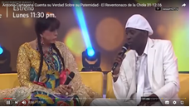
Imágenes |  | Fotografías de plano entero
 |  | Fotografías de plano medio
 |  | Selfies
Videos |  | Videos de bailes
 |  | Videos de mensajes hablados | X
Post diversos |  | Información personal
Estrategia Empleada
Uso de presentaciones que prenden el interés desde la primera oración, indicando: LO ÚLTIMO RESPECTO AL CASO CARTAGENA Y SU NUEVO HIJO, TRATADO EN OTRO PROGRAMA.
Alcance y acceso: Público en general.
Dirección web:
Portal Youtube. Antonio Cartagena cuenta su Verdad sobre su paternidad. El Reventonazo de la Chola. 31.12.16. Recuperado de: https://www.youtube.com/watch?v=htpI8RjcSVI

Ficha de Observación N° 2 | PROGRAMA: “EL REVENTONAZO DE LA CHOLA“  Observador: Richard Veramendi Oliva
Fecha:  31.12.16  Hora:  7.00 p.m.  Lugar:  América Televisión | Secuencia:  Entrevista a personaje de la farándula
Argumento:
Descargo por problema de paternidad y embarazo no deseado

Análisis:
Se empieza interrogando al cantante acerca de su relación extramatrimonial con una mujer que está embarazada y que supuestamente dejó en abandono económico, el cantante empieza narrando el inicio de la relación y los acontecimientos que ocurrieron desde ese momento
Tipo de Publicación |  |  |  | 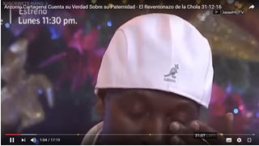
Imágenes |  | Fotografías de plano entero
 |  | Fotografías de plano medio
 |  | Selfies
Videos |  | Videos de bailes
 |  | Videos de mensajes hablados | X
Post diversos |  | Información personal
Estrategia Empleada
Uso de lenguaje atrayente, y que causa curiosidad, como la indicación de que una mujer está embarazada en una relación extramatrimonial.

Alcance y acceso: Público en general.

Dirección web:
Portal Youtube. Antonio Cartagena cuenta su Verdad sobre su paternidad. El Reventonazo de la Chola. 31.12.16. Recuperado de: https://www.youtube.com/watch?v=htpI8RjcSVI

Ficha de Observación N° 3 | PROGRAMA: “EL REVENTONAZO DE LA CHOLA“  Observador: Richard Veramendi Oliva
Fecha:  31.12.16  Hora:  7.00 p.m.  Lugar:  América Televisión | Secuencia:  Entrevista a personaje de la farándula
Argumento:
Descargo por problema de paternidad y embarazo no deseado

Análisis:
Se habla de situaciones de chantaje, coacción, escándalos, errores humanos, abandono económico, filmaciones no consentidas, monstruosidad, amenazas de muerte, mentiras y ampays armados.

Tipo de Publicación |  |  |  | 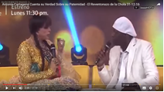
Imágenes |  | Fotografías de plano entero
 |  | Fotografías de plano medio
 |  | Selfies
Videos |  | Videos de bailes
 |  | Videos de mensajes hablados | X
Post diversos |  | Información personal
Estrategia Empleada
Uso de lenguaje que indica coacción, chantaje, escándalos, temas que a simple vista generan curiosidad en los televidentes.

Alcance y acceso: Público en general.

Dirección web:
Portal Youtube. Antonio Cartagena cuenta su Verdad sobre su paternidad. El Reventonazo de la Chola. 31.12.16. Recuperado de: https://www.youtube.com/watch?v=htpI8RjcSVI

Ficha de Observación N° 4 | PROGRAMA: “EL REVENTONAZO DE LA CHOLA“  Observador: Richard Veramendi Oliva
Fecha:  31.12.16  Hora:  7.00 p.m.  Lugar:  América Televisión | Secuencia:  Entrevista a personaje de la farándula
Argumento:
Descargo por problema de paternidad y embarazo no deseado

Análisis:
Durante la entrevista se trae a colación una propuesta de aborto que es tratada de la manera más natural, y sin cuidado del lenguaje en un horario que es accesible para los espectadores de todas las edades.

Tipo de Publicación |  |  |  | 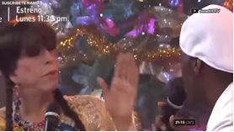
Imágenes |  | Fotografías de plano entero
 |  | Fotografías de plano medio
 |  | Selfies
Videos |  | Videos de bailes
 |  | Videos de mensajes hablados | X
Post diversos |  | Información personal
Estrategia Empleada
El tema del aborto es siempre un tema delicado y controversial, al ser tratado de una manera tan pública y directa.

Alcance y acceso: Público en general.

Dirección web:
Portal Youtube. Antonio Cartagena cuenta su Verdad sobre su paternidad. El Reventonazo de la Chola. 31.12.16. Recuperado de: https://www.youtube.com/watch?v=htpI8RjcSVI

Ficha de Observación N° 5 | PROGRAMA: “EL REVENTONAZO DE LA CHOLA“  Observador: Richard Veramendi Oliva
Fecha:  31.12.16  Hora:  7.00 p.m.  Lugar:  América Televisión | Secuencia:  Entrevista a personaje de la farándula
Argumento:
Descargo por problema de paternidad y embarazo no deseado

Análisis:
Se hace un video memoria de la evolución de la carrera del cantante que lo incita al llanto, y con uso de música instrumental de fondo hacen propicio el momento, para que suene de manera dramática y se pida perdón.

Tipo de Publicación |  |  |  | 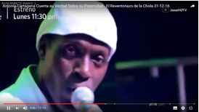
Imágenes |  | Fotografías de plano entero
 |  | Fotografías de plano medio
 |  | Selfies
Videos |  | Videos de bailes
 |  | Videos de mensajes hablados | X
Post diversos |  | Información personal
Estrategia Empleada
Como si se tratase de un tema tan simple y cotidiano, luego de hablar de una relación extramatrimonial y de aborto, se hace hincapié a la presentación de la orquesta del personaje, y a la publicidad de sus shows.

Alcance y acceso: Público en general.

Dirección web:
Portal Youtube. Antonio Cartagena cuenta su Verdad sobre su paternidad. El Reventonazo de la Chola. 31.12.16. Recuperado de: https://www.youtube.com/watch?v=htpI8RjcSVI

Ficha de Observación N° 6 | PROGRAMA: “EL REVENTONAZO DE LA CHOLA“  Observador: Richard Veramendi Oliva
Fecha:  31.12.16  Hora:  7.00 p.m.  Lugar:  América Televisión | Secuencia:  Entrevista a personaje de la farándula
Argumento:
Descargo por problema de paternidad y embarazo no deseado

Análisis:
En el momento final de la entrevista, se pide el ingreso de la orquesta que dirige el cantante, y cada uno de ellos empieza a hablarle, pidiendo que no abandone al grupo y que debe “apechugar” cualquier tipo de situación que en la vida se le presente.

Tipo de Publicación |  |  |  | 
Imágenes |  | Fotografías de plano entero
 |  | Fotografías de plano medio
 |  | Selfies
Videos |  | Videos de bailes
 |  | Videos de mensajes hablados | X
Post diversos |  | Información personal
Estrategia Empleada
La presión de grupo, el apoyo como indicador de presencia de valores en el programa, pero haciendo uso del escándalo como medio para captar la atención del público.
Alcance y acceso: Público en general.

Dirección web:
Portal Youtube. Antonio Cartagena cuenta su Verdad sobre su paternidad. El Reventonazo de la Chola. 31.12.16. Recuperado de: https://www.youtube.com/watch?v=htpI8RjcSVI

Ficha de Observación N° 7 | PROGRAMA: “EL REVENTONAZO DE LA CHOLA“  Observador: Richard Veramendi Oliva
Fecha:  31.12.16  Hora:  7.00 p.m.  Lugar:  América Televisión | Secuencia:  Entrevista a personaje de la farándula
Argumento:
Descargo por problema de paternidad y embarazo no deseado

Análisis:
El cantautor es prácticamente es obligado a pedir disculpas por la situación en la que se ve envuelta.
Tipo de Publicación |  |  |  | 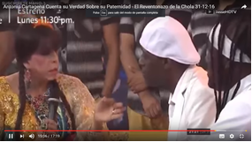
Imágenes |  | Fotografías de plano entero
 |  | Fotografías de plano medio
 |  | Selfies
Videos |  | Videos de bailes
 |  | Videos de mensajes hablados | X
Post diversos |  | Información personal
Estrategia Empleada
Usar la presión televisiva para hacer que un personaje que es entrevistado opte por pedir supuestas disculpas a su familia, haciendo ver al público que la familia es un tema importante a tratar dentro del programa.

Alcance y acceso: Público en general.

Dirección web:
Portal Youtube. Antonio Cartagena cuenta su Verdad sobre su paternidad. El Reventonazo de la Chola. 31.12.16. Recuperado de: https://www.youtube.com/watch?v=htpI8RjcSVI

Ficha De Observación N° 8 | PROGRAMA: “EL REVENTONAZO DE LA CHOLA“  Observador: Richard Veramendi Oliva
Fecha:  31.12.16  Hora:  7.00 p.m.  Lugar:  América Televisión | Secuencia:  Entrevista a personaje de la farándula
Argumento:
Descargo por problema de paternidad y embarazo no deseado.

Análisis:
A todas luces se incitó toda la situación, tanto en el lenguaje, como en el llanto que en algún momento invadió al cantante, la situación no fue suelta, ni original, se notó el guión, por parte del conductor, intentando que el invitado cuente la verdad, que todos deseaban escuchar.
Tipo de Publicación |  |  |  | 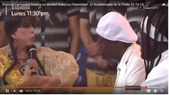
Imágenes |  | Fotografías de plano entero
 |  | Fotografías de plano medio
 |  | Selfies
Videos |  | Videos de bailes
 |  | Videos de mensajes hablados | X
Post diversos |  | Información personal
Estrategia Empleada
Usar la presión televisiva para hacer que un personaje que es entrevistado opte por pedir supuestas disculpas a su familia, haciendo ver al público que la familia es un tema importante a tratar dentro del programa.

Alcance y acceso: Público en general.

Dirección web:
Portal Youtube. Antonio Cartagena cuenta su Verdad sobre su paternidad. El Reventonazo de la Chola. 31.12.16. Recuperado de: https://www.youtube.com/watch?v=htpI8RjcSVI

Ficha De Observación N° 9 | PROGRAMA: “EL REVENTONAZO DE LA CHOLA“  Observador: Richard Veramendi Oliva
Fecha:  31.12.16  Hora:  7.00 p.m.  Lugar:  América Televisión | Secuencia:  El Barrio
Argumento:
Momento musical en el que el grupo Corazón Serrano da a conocer las últimas canciones de su repertorio.

Análisis:
Se presenta a las integrantes del grupo Corazón Serrano, se hace una presentación en la que se hace burla inicialmente de los trajes que ellas visten. Se habla de “20 maridos”, como una manera de indicar la edad supuesta que tenía el personaje de la “Tía”.

Tipo de Publicación |  |  |  | 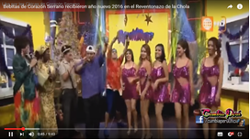
Imágenes |  | Fotografías de plano entero
 |  | Fotografías de plano medio
 |  | Selfies
Videos |  | Videos de bailes
 |  | Videos de mensajes hablados | X
Post diversos |  | Información personal
Estrategia Empleada
Se usa como estrategia para captar la atención, la burla, inicialmente a los trajes que han llevado para su presentación y luego se hace alusión a la vida íntima tomando como herramienta el humor de doble sentido.

Alcance y acceso: Público en general.

Dirección web:
Portal Youtube: Bebitas de Corazón Serrano recibieron año nuevo 2016 en el Reventonazo de la Chola. Recuperado de: https://www.youtube.com/watch?v=6EJRtY8orAg

Ficha De Observación N° 10 | PROGRAMA: “EL REVENTONAZO DE LA CHOLA“  Observador: Richard Veramendi Oliva
Fecha:  31.12.16  Hora:  7.00 p.m.  Lugar:  América Televisión | Secuencia:  El Barrio
Argumento:
Momento musical en el que el grupo Corazón Serrano da a conocer las últimas canciones de su repertorio.

Análisis:
Se habla del vientre de embarazo que muestra una de las integrantes, a esto se refiere como “Un abdomen que viene de la Casa del Tacu Tacu”, el lenguaje es tosco y sin censura, ni respeto alguno por la condición de embarazo.

Tipo de Publicación |  |  | 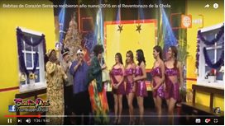
Imágenes | Fotografías de plano entero
Imágenes | Fotografías de plano medio
Imágenes | Selfies
Videos | Videos de bailes
Videos | Videos de mensajes hablados | X
Post diversos | Información personal
Estrategia Empleada

Se usa como estrategia para captar la atención nuevamente la burla, se hace alusión al aspecto físico de la integrante, pero sobre todo no se respeta el momento de gestación que vive la integrante del grupo.

Alcance y acceso: Público en general.

Dirección web:
Portal Youtube: Bebitas de Corazón Serrano recibieron año nuevo 2016 en el Reventonazo de la Chola. Recuperado de: https://www.youtube.com/watch?v=6EJRtY8orAg

Ficha De Observación N° 11 | PROGRAMA: “EL REVENTONAZO DE LA CHOLA“  Observador: Richard Veramendi Oliva
Fecha:  31.12.16  Hora:  7.00 p.m.  Lugar:  América Televisión | Secuencia:  El Barrio
Argumento:
Momento musical en el que el grupo Corazón Serrano da a conocer las ultimas canciones de su repertorio.

Análisis:
Se habla con otra de las integrantes del grupo y se le denomina “La chica de los ojos de faro”, por las características fisonómicas de sus ojos. El conductor bajo el personaje de “La Tía” pide a cada uno de los participantes del sketch que hagan burla con imitaciones de personajes como César Acuña, Laura Bozzo, Susy Díaz.

Tipo de Publicación |  |  |  | 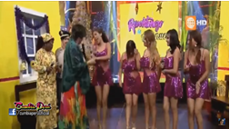
Imágenes |  | Fotografías de plano entero
 |  | Fotografías de plano medio
 |  | Selfies
Videos |  | Videos de bailes
 |  | Videos de mensajes hablados | X
Post diversos |  | Información personal
Estrategia Empleada

Apelan nuevamente como en muchas escenas del programa a la broma en doble sentido como estrategia para hacer burla del aspecto físico de las invitadas y camuflarlo como buen humor.

Alcance y acceso: Público en general.

Dirección web:
Portal Youtube: Bebitas de Corazón Serrano recibieron año nuevo 2016 en el Reventonazo de la Chola. Recuperado de: https://www.youtube.com/watch?v=6EJRtY8orAg

Ficha De Observación N° 12 | PROGRAMA: “EL REVENTONAZO DE LA CHOLA“  Observador: Richard Veramendi Oliva
Fecha:  31.12.16  Hora:  7.00 p.m.  Lugar:  América Televisión | Secuencia:  El Barrio
Argumento:
Momento musical en el que el grupo Corazón Serrano da a conocer las últimas canciones de su repertorio.

Análisis:
De otro lado se usa palabras y adjetivos como: imbécil, bruja, entre otros, que no corresponden al horario y que denigran a las señoritas que forman parte de la secuencia.

Tipo de Publicación |  |  |  | 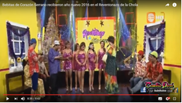
Imágenes |  | Fotografías de plano entero
 |  | Fotografías de plano medio
 |  | Selfies
Videos |  | Videos de bailes
 |  | Videos de mensajes hablados | X
Post diversos |  | Información personal
Estrategia Empleada

Apelan a la estrategia de difusión del repertorio musical del grupo para poder captar la atención de quienes son seguidores de la música del grupo.

Alcance y acceso: Público en general.

Dirección web:
Portal Youtube: Bebitas de Corazón Serrano recibieron año nuevo 2016 en el Reventonazo de la Chola. Recuperado de: https://www.youtube.com/watch?v=6EJRtY8orAg

Ficha De Observación N° 13 | PROGRAMA: “EL REVENTONAZO DE LA CHOLA“  Observador: Richard Veramendi Oliva
Fecha:  31.12.16  Hora:  7.00 p.m.  Lugar:  América Televisión | Secuencia:  El Barrio
Argumento:
Momento musical en el que el grupo Corazón Serrano da a conocer las últimas canciones de su repertorio.

Análisis:
En todo momento se hace tomas de partes del cuerpo de las integrantes, pechos, piernas y trasero.
Esto puede ser considerado una exageración de exposición de las partes sexuales de las invitadas.

Tipo de Publicación |  |  |  | 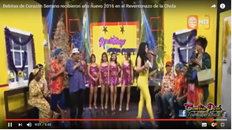
Imágenes |  | Fotografías de plano entero
 |  | Fotografías de plano medio
 |  | Selfies
Videos |  | Videos de bailes
 |  | Videos de mensajes hablados | X
Post diversos |  | Información personal
Estrategia Empleada

Hacen uso de la estrategia de la exposición del cuerpo, enfocando partes muy eróticas como el pecho y el trasero, como estrategia para llamar la atención de los consumidores y televidentes del programa semanal.

Alcance y acceso: Público en general.

Dirección web:
Portal Youtube: Bebitas de Corazón Serrano recibieron año nuevo 2016 en el Reventonazo de la Chola. Recuperado de: https://www.youtube.com/watch?v=6EJRtY8orAg

Ficha De Observación N° 14 | PROGRAMA: “EL REVENTONAZO DE LA CHOLA“  Observador: Richard Veramendi Oliva
Fecha:  31.12.16  Hora:  7.00 p.m.  Lugar:  América Televisión | Secuencia:  Entrevista
Argumento:
Christian Domínguez habla tras su expulsión de Reyes del Show en El Reventonazo de La Chola.

Análisis:
Bloque se hace una entrevista a Christian Domínguez, a él se empieza a interrogar sobre la relación extramatrimonial que mantenía en ese momento con una de las bailarinas de un programa en el que participaba.

Tipo de Publicación |  |  |  | 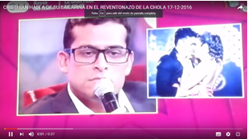
Imágenes |  | Fotografías de plano entero
 |  | Fotografías de plano medio
 |  | Selfies
Videos |  | Videos de bailes
 |  | Videos de mensajes hablados | X
Post diversos |  | Información personal
Estrategia Empleada

Comentar o hacer que el invitado comente sobre su vida personal, es la estrategia que se usa para captar la atención durante todo el momento que dura la entrevista, pues a pesar de que él no desea hablar de ese tema, es prácticamente obligado a hacerlo.

Alcance y acceso: Público en general.

Dirección web:
Portal Youtube: Christian Domínguez habla tras su expulsión de Reyes del Show en El Reventonazo de La Chola. Recuperado de: https://www.youtube.com/watch?v=GcO8bQWkhKA

Ficha De Observación N° 15 | PROGRAMA: “EL REVENTONAZO DE LA CHOLA“  Observador: Richard Veramendi Oliva
Fecha:  31.12.16  Hora:  7.00 p.m.  Lugar:  América Televisión | Secuencia:  Entrevista
Argumento:
Christian Domínguez habla tras su expulsión de Reyes del Show en El Reventonazo de La Chola.

Análisis:
Durante la entrevista se siente un clima tenso en el que la conductora prácticamente induce al entrevistado a reconocer la relación que mantiene con la bailarina.

Tipo de Publicación |  |  |  | 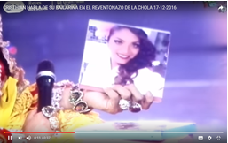
Imágenes |  | Fotografías de plano entero
 |  | Fotografías de plano medio
 |  | Selfies
Videos |  | Videos de bailes
 |  | Videos de mensajes hablados | X
Post diversos |  | Información personal
Estrategia Empleada

Aceptar una relación extramatrimonial, con preguntas impertinentes mantienen cautiva la atención de los televidentes, se usa como herramienta el difundir la vida de personajes públicos.

Alcance y acceso: Público en general.

Dirección web:
Portal Youtube: Christian Domínguez habla tras su expulsión de Reyes del Show en El Reventonazo de La Chola. Recuperado de: https://www.youtube.com/watch?v=GcO8bQWkhKA

Ficha De Observación N° 16 | PROGRAMA: “EL REVENTONAZO DE LA CHOLA“  Observador: Richard Veramendi Oliva
Fecha:  31.12.16  Hora:  7.00 p.m.  Lugar:  América Televisión | Secuencia:  Entrevista
Argumento:
Christian Domínguez habla tras su expulsión de Reyes del Show en El Reventonazo de La Chola.

Análisis:
Se hace comentarios que se relacionan a la vida privada e intimidad del cantante y de la persona que es su pareja en ese momento.

Tipo de Publicación |  |  |  | 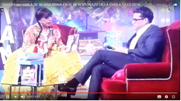
Imágenes |  | Fotografías de plano entero
 |  | Fotografías de plano medio
 |  | Selfies
Videos |  | Videos de bailes
 |  | Videos de mensajes hablados | X
Post diversos |  | Información personal
Estrategia Empleada

Aceptar una relación extramatrimonial, con preguntas impertinentes mantienen cautiva la atención de los televidentes, se usa como herramienta el difundir la vida de personajes públicos.

Alcance y acceso: Público en general.

Dirección web:
Portal Youtube: Christian Domínguez habla tras su expulsión de Reyes del Show en El Reventonazo de La Chola. Recuperado de: https://www.youtube.com/watch?v=GcO8bQWkhKA

Ficha De Observación N° 17 | PROGRAMA: “EL REVENTONAZO DE LA CHOLA“  Observador: Richard Veramendi Oliva
Fecha:  31.12.16  Hora:  7.00 p.m.  Lugar:  América Televisión | Secuencia:  Entrevista
Argumento:
Christian Domínguez habla tras su expulsión de Reyes del Show en El Reventonazo de La Chola.

Análisis:
Se hace una comparación entre la anterior pareja y la pareja actual, indicando que una de ellas era más alta que la otra, y que la personalidad y la fama tienen mucho que ver en cada persona, sobre todo si se desenvuelve en el ámbito artístico.

Tipo de Publicación |  |  |  | 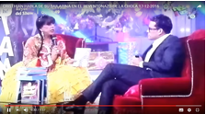
Imágenes |  | Fotografías de plano entero
 |  | Fotografías de plano medio
 |  | Selfies
Videos |  | Videos de bailes
 |  | Videos de mensajes hablados | X
Post diversos |  | Información personal
Estrategia Empleada

La herramienta estratégica usada corresponde a mencionar a modo de enfrentamiento o comparación a otro personaje, en el caso de a quien entrevistaron, se trajo a colación a la anterior pareja.

Alcance y acceso: Público en general.

Dirección web:
Portal Youtube: Christian Domínguez habla tras su expulsión de Reyes del Show en El Reventonazo de La Chola. Recuperado de: https://www.youtube.com/watch?v=GcO8bQWkhKA

Ficha De Observación N° 18 | PROGRAMA: “EL REVENTONAZO DE LA CHOLA“  Observador: Richard Veramendi Oliva
Fecha:  31.12.16  Hora:  7.00 p.m.  Lugar:  América Televisión | Secuencia:  Entrevista
Argumento:
Christian Domínguez habla tras su expulsión de Reyes del Show en El Reventonazo de La Chola.

Análisis:
Se hace alusión a la productora Michael Alexander, indicando que a pesar de ser una persona adulta, siempre ha estado enamorada del personaje de Cristian Domínguez. Y que hasta conocía su habitación, incluso habiendo estado casado con su esposa anterior. Todo daba pie a pensar en infidelidad de parte del artista.

Tipo de Publicación |  |  |  | 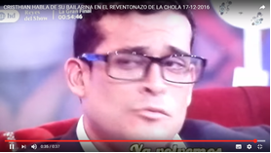
Imágenes |  | Fotografías de plano entero
 |  | Fotografías de plano medio
 |  | Selfies
Videos |  | Videos de bailes
 |  | Videos de mensajes hablados | X
Post diversos |  | Información personal
Estrategia Empleada

La herramienta estratégica usada corresponde a mencionar a modo de enfrentamiento o comparación a otro personaje, en el caso de ese personaje se trajo a colación la relación imaginaria con otro personaje.

Alcance y acceso: Público en general.

Dirección web:
Portal Youtube: Christian Domínguez habla tras su expulsión de Reyes del Show en El Reventonazo de La Chola. Recuperado de: https://www.youtube.com/watch?v=GcO8bQWkhKA

Ficha De Observación N° 19 | PROGRAMA: “EL REVENTONAZO DE LA CHOLA“  Observador: Richard Veramendi Oliva
Fecha:  31.12.16  Hora:  7.00 p.m.  Lugar:  América Televisión | Secuencia:  Entrevista
Argumento:
Christian Domínguez habla tras su expulsión de Reyes del Show en El Reventonazo de La Chola.

Análisis:
Se hace mofa de la supuesta ingesta y manipulación de vitaminas y otros aditamentos, llamando al artista “pichicateado” y de piernas muy delgadas. En un momento hasta se siente algo de burla en las palabras.

Tipo de Publicación |  |  |  | 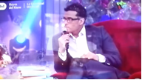
Imágenes |  | Fotografías de plano entero
 |  | Fotografías de plano medio
 |  | Selfies
Videos |  | Videos de bailes
 |  | Videos de mensajes hablados | X
Post diversos |  | Información personal
Estrategia Empleada

Se usó la burla y el doble sentido al momento de describir al invitado y de presentarlo como un hombre de cuerpo atractivo.

Alcance y acceso: Público en general.

Dirección web:
Portal Youtube: Christian Domínguez habla tras su expulsión de Reyes del Show en El Reventonazo de La Chola. Recuperado de: https://www.youtube.com/watch?v=GcO8bQWkhKA

Ficha De Observación N° 20 | PROGRAMA: “EL REVENTONAZO DE LA CHOLA“  Observador: Richard Veramendi Oliva
Fecha:  31.12.16  Hora:  7.00 p.m.  Lugar:  América Televisión | Secuencia:  Entrevista
Argumento:
Christian Domínguez habla tras su expulsión de Reyes del Show en El Reventonazo de La Chola.

Análisis:
El artista Cristian Domínguez, hace un comentario que pasa casi desapercibido, indicando que no se sentía feliz ni completo, a pesar de la presencia de su hijo dentro de su hogar, siempre se sintió incompleto. Se entendía que la culpable era la esposa, denotaba indicadores de machismo en su discurso.

Tipo de Publicación |  |  |  | 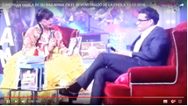
Imágenes |  | Fotografías de plano entero
 |  | Fotografías de plano medio
 |  | Selfies
Videos |  | Videos de bailes
 |  | Videos de mensajes hablados | X
Post diversos |  | Información personal
Estrategia Empleada

Conversar acerca de la vida privada de los invitados es la herramienta usada en este momento de la entrevista.

Alcance y acceso: Público en general.

Dirección web:
Portal Youtube: Christian Domínguez habla tras su expulsión de Reyes del Show en El Reventonazo de La Chola. Recuperado de: https://www.youtube.com/watch?v=GcO8bQWkhKA

Ficha De Observación N° 21 | PROGRAMA: “EL REVENTONAZO DE LA CHOLA“  Observador: Richard Veramendi Oliva
Fecha:  10.12.16  Hora:  7.00 p.m.  Lugar:  América Televisión | Secuencia:  El Juzgado de la Chola
Argumento:
Juicio a Grupo Son Tentación

Análisis:
Se hace uso de adjetivos como Bocona, Raza Grande y con las imitaciones se hace mofa a las cualidades exageradas de las integrantes del grupo.
Tipo de Publicación |  |  |  | 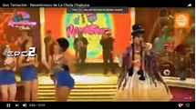
Imágenes |  | Fotografías de plano entero
 |  | Fotografías de plano medio
 |  | Selfies
Videos |  | Videos de bailes
 |  | Videos de mensajes hablados | X
Post diversos |  | Información personal
Estrategia Empleada

Se echa mano de la estrategia del doble sentido y la mofa para con los invitados, para mantener la atención de los invitados.

Alcance y acceso: Público en general.

Dirección web: Portal Youtube. Son Tentación en la fiesta de fin de año de la Chola. 31.12.16. Recuperado de: https://www.youtube.com/watch?v=htpI8RjcSVI

Ficha De Observación N° 22 | PROGRAMA: “EL REVENTONAZO DE LA CHOLA“  Observador: Richard Veramendi Oliva
Fecha:  10.12.16  Hora:  7.00 p.m.  Lugar:  América Televisión | Secuencia:  El Juzgado de la Chola
Argumento:
Juicio a Grupo Son Tentación

Análisis:
Haciendo uso de la imitación se transmite una secuencia denominada “El Juzgado de la Chola”, en el que se imita a cada una de las integrantes de la Orquesta “Son Tentación”.
Tipo de Publicación |  |  |  | 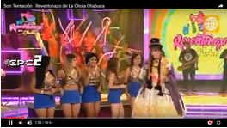
Imágenes |  | Fotografías de plano entero
 |  | Fotografías de plano medio
 |  | Selfies
Videos |  | Videos de bailes
 |  | Videos de mensajes hablados | X
Post diversos |  | Información personal
Estrategia Empleada

Se usa la estrategia del doble sentido y la mofa para con los invitados, para mantener la atención de los invitados.

Alcance y acceso: Público en general.

Dirección web: Portal Youtube. Son Tentación en la fiesta de fin de año de la Chola. 31.12.16. Recuperado de: https://www.youtube.com/watch?v=htpI8RjcSVI

ENTREVISTAS
GUÍA DE ENTREVISTA 1
(RECOLECCIÓN DE DATOS)
Entrevista al actor cómico Ernesto Pimentel
(No permitió realizar fotos, porque no estaba vestida como el personaje)
Ernesto Pimentel Yesquén (Lima 1970) huérfano de padre y madre, prohijado por Caritas y por una abuela generosa, artista de círculos gays y VIH-positivo según climática confesión en su talk-show Chola de Miércoles el 28 de Mayo de 1999, había rondado muchos circuitos del humor con su emblemática Chola Chabuca antes de llegar a la TV.

En la jerga de ambiente, “chabuca” se le llama precisamente al relleno que se utiliza en lo atuendos de travestí. Por ésta o por otras razones cabalísticas y sentimentales , Chabuca fue el nombre de audaz apuesta Ernesto y Chabuca estuvieron en la corte de los que homenajearon a la congresista Susy Díaz el día que juro colgar las tangas en 1995 y fue invitado a uno que otro set, como el de “Gisela” o “Sin vergüenza” en ATV antes de que Guille le abriera las puertas de “Risas y Salsa” a comienzazo de 1996 para darle un talk show dentro del show. Ahí empezó el boom. (http://fresno.ulima.edu.pe/sf/sf_bd5500.nsf/vTrabajoGaleriaID/F031EDE23BE2273505256EFA007D0A01/$file/Person_tv.htm)

Guía de Entrevista N° 1:
Entrevista a Ernesto Pimentel

Buenos días, con fines de investigación solicito cordialmente algunos minutos de su tiempo, a fin de poder resolver las siguientes interrogantes:

- Sobre la realización del programa

Hola, que sea breve por favor, estamos casi por empezar a grabar y tengo apenas 5 minutos para ti.

1.1. ¿De qué se trata el programa El Reventonazo de La Chola?
Pues, es lo que ves, es entretenimiento, música, baile y show, sobre todo show, buscamos que quien nos mire esté siempre entretenido.

1.2. ¿Cuál es el objetivo del programa?
Como ya te comenté, el entretenimiento es el objetivo principal sobre todo si se refiere a toda la familia, nos pueden ver pequeños y grandes es apto para todos.

1.3. ¿Qué tipo de programa es?
El corte es entretenimiento, pero como te habrás dado cuenta, todos los temas de actualidad son tratados, enfocados quizá en un aspecto cómico, porque queremos que el Perú sonría.

1.4. ¿A qué tipo de población y público está dirigido?
A toda la familia, el Perú, siendo un país tan grande, tiene tantos problemas, que buscamos ser aptos para todo público.

1.5. ¿Qué aporta el programa a la colectividad?
Alegría, picardía y entretenimiento.

1.6. ¿Qué se publicita durante su transmisión del programa?
Tenemos varios auspiciadores, todos ellos se encargan de publicitar sus productos, nosotros escogemos quienes participan en nuestro programa.

1.7. ¿Cómo se realiza técnicamente el programa?
Cada quien hace su trabajo, del contenido se encargan los productores y realizadores, pero yo participo en la elección de cada tema, invitado y de lo que se trate.

Cuidamos mucho la integridad de nuestros invitados.

Desde quien te recibe en la puerta hasta quien nos apoya con el públicos, somos un equipos, todos somos un solo cuerpo.
.
1.8. ¿Qué secuencias consideras las más exitosas del programa?
Me encanta y creo que a todo el público por los buenos comentarios que he escuchado, es el de la Jueza, que entre broma y broma se ven cosas muy reales.

1.9. ¿Qué secuencias son las más complicadas de hacer?
Las entrevistas a nuestros invitados, cada ser humano es diferente, y todos requieren de un trato especial y diferente.

Las preguntas son muy cuidadas y lo que ellos puedan responder, es siempre inducido por lo delicado de las preguntas, no queremos molestara a nadie, a pesar de que me acusen de lavar la cara de mis invitados, la secuencia de entrevistas es una de las más complicadas.

2. Sobre el contenido que se emite en el programa
Vulgaridad
2.1. ¿Considera que la vulgarización es un contenido importante para el programa?

No siempre, lo pícaro de los contenidos, es porque a todos los peruanos nos gusta poner sal y pimienta a nuestro vocabulario, procuramos no usar palabras vulgares.

Morbo

  - ¿Cómo describe que se asume el rol femenino y masculino claramente dentro del programa?
Se respeta el género y condición por la que optes y por la que opten nuestros invitados.

2.3. ¿Considera que la ridiculización homosexual es un contenido interesante para el público?
El tema del travestismo, es un tema presente en muchos programas de televisión desde hace ya muchos años, pero no se usa con afán de desinformación ni de confusión en los televidentes, es usado generalmente para causar risas entre quienes nos ven.

Ignorancia

2.4. ¿Considera que destrucción del lenguaje es un contenido importante para el programa?
El lenguaje, como ya te comenté antes, se procura ser usado de manera correcta.

  - ¿Considera que el programa brinda desinformación y manipulación sobre contenidos políticos y sociales?
No me afecta ni me incomoda (que me digan que le lavo la cara a mis invitados). No dependo de lo que digan, sino de lo que me gusta hacer. Puedo poner el pecho y decir que nada está armado en mi programa, y no busco perjudicar a nadie. No busco desinformar o manipular nada que llegue a mis manos.

Te agradezco el interés por mi programa, debo irme. Muchos éxitos y bendiciones.

NOTA IMPORTANTE: A pesar de haberle indicado que se requería un registro fotográfico Ernesto Pimentel (La Chola Chabuca) no accedió a realizarlo, indicando que no estaba vestido para una foto.

Apenas terminó la entrevista evadió rápidamente indicando también que el tiempo estaba justo para empezar a grabar.

Solo quedó tomar fotos desde lejos con algunos invitados que participarían en alguna secuencia. Se muestran además fotos en las salas en las que se dirigen las tomas del programa.

Guía de Entrevista N° 2:
Entrevista Productores del programa el Reventonazo de la Chola.

Buenos días, con fines de investigación solicito cordialmente algunos minutos de su tiempo, a fin de poder resolver las siguientes interrogantes:

- ¿Considera que el Programa El Reventonazo de la Chola permite mantener una relación adecuada programa - televidente?
Es el ideal de todos los programas, tender nexos entre el público y el programa, a fin de poder fidelizarlos y captarlos como televidentes asiduos, fieles al programa y que nos sintonicen cada semana, es importante tener ese puente comunicativo televidente – programa. Son ellos lo más importante a tener en cuenta.

- ¿Considera que el programa El Reventonazo de la Chola, influye en los valores de respeto y consideración de los televidentes?
Existe en el Perú, como en todos los países entidades que se encargan de controlar el contenido de los programas que son realizados en cada país, pero con esto no quiero decirte, que simplemente esperamos a que nos indiquen el camino, también elegimos que transmitir y qué poner en el programa.

- ¿Considera que el programa El Reventonazo de la Chola, incentiva actitudes violentas, en los televidentes?
No creo, a pesar que en algún momento se vean secuencias en las que se muestre algunos empujones por ejemplo, no siempre son puestos incitando actitudes violentas, son puestas parta generar sonrisas por lo jocoso de la situación.

- ¿Considera que el programa El Reventonazo de la Chola, incentiva un lenguaje inadecuado en sus espectadores?
En el lenguaje, no puedo opinar mucho, los programas son grabados y los contenidos de lo que respondan los invitados, es editado si es que se considera subido de tono, pero esto es por parte de ellos, de parte nuestra cuidamos el lenguaje, pero siempre como en todos los programas peruanos, se suelen escuchar ciertas expresiones, que suenan no acordes para algunas personas.

- ¿Considera que el programa El Reventonazo de la Chola, incentiva actitudes violentas, en los televidentes?
Considero que no, tú que estás analizando algunas secuencias, te darás cuenta que las secuencias se han armado para conseguir entretenemos y arrancar sonrisa en los televidentes, jamás se busca incentivar la violencia. No creo que ningún programa, tenga la intención de incentivar violencia.

Espero te haya ayudado en algo lo que te he comentado. Mucha suerte.
4.3. PRUEBA DE HIPÓTESIS

Hipótesis Principal

La hipótesis principal indica: “El programa de América TV “El Reventonazo de la Chola”, promovería la vulgaridad, el morbo y la ignorancia mediante la difusión de secuencias específicas con la participación de personales de la farándula, diciembre de 2016” , la misma que queda comprobada basados en la entrevista realizada al actor que se encarga de dar vida al personaje de la Chola Chabuca, indica que el lenguaje trata de ser usado de manera correcta pero que se requiere de cierto modo el uso de lenguaje exagerado y de tomas atractivas a los ojos del televidente, esa es la línea del programa y no va a ser cambiada.

A través de todas las fichas de observación (entrevistas), nos damos cuenta que todas la hipótesis queda comprobada, y con el transcurrir de la investigación, se va descubriendo que la inducción al morbo, la vulgaridad y la ignorancia son temas cotidianos en los diálogos de los programas cómicos nacionales, pero no es una realidad actual, es una realidad que ya viene estando presente desde hace mucho tiempo.

Hipótesis Secundarias
La primera hipótesis secundaria indica que “El programa de América TV El Reventonazo de la Chola, promovería la vulgaridad mediante la difusión de secuencias específicas con la participación de personales de la farándula, diciembre de 2016”, esto queda comprobado pues dentro del programa se utiliza lenguaje soez y en doble sentido, sin considerar el respeto hacia el ser humano y sobre todo se hace mofa de algunos atributos físicos de los invitados.

La segunda hipótesis específica dice: “El programa de América TV El Reventonazo de la Chola promovería el morbo mediante la difusión de secuencias específicas con la participación de personales de la farándula, diciembre de 2016”, y queda comprobado, pues el morbo del público requiere que se comente aspectos de la vida privada de los invitados, situación que si se da en el programa, en el que a pesar de que los invitados no desean hablar sobre el tema, se les induce a que den alguna respuesta a pesar de tratarse de su vida privada.

La tercera y última hipótesis específica indica que “El programa de América TV El Reventonazo de la Chola, promovería la ignorancia mediante la difusión de secuencias específicas con la participación de personales de la farándula, diciembre de 2016”, queda comprobada también, ya que como se ha indicado antes el uso de lenguaje de manera incorrecta induce al incorrecto manejo de palabras y al uso de jergas dentro de las situaciones de conversación.

4.4. DISCUSIÓN DE RESULTADOS

Partiendo de la premisa de que la televisión es el principal referente del estilo de humor aceptado por una sociedad, ¿Qué nos ha ofrecido hasta ahora la televisión peruana como humor? ¿De qué nos reímos los peruanos y porqué nos reímos de ello? ¿Cómo ha ido evolucionando el humor en el Perú? Esos serían los cuestionamientos a los que buscamos dar respuesta con este breve análisis.

En principio debemos dejar por sentado que el sentido del humor de una persona está ligado a su intelecto y por lo tanto puede moldearse, una persona culta será más exigente y crítica al momento de apreciar un determinado chiste o broma, mientras que una persona con un nivel bajo de educación y cultura no entenderá sutilezas o ironías y necesitará de un humor básico, rudo, evidente para causar risas en él o en ella. Considerando ello es de suponerse que debido a las conocidas falencias educativas en el Perú el humor que en general se acepta es el segundo, sin embargo debemos señalar que hay estilos de humor universales y geniales que pueden sobrepasar vallas culturales y socioeconómicas y llegar a todo tipo de personas, prueba de ello es la permanencia del Chavo del ocho en televisión durante décadas y, considerando un caso nacional, la de Pataclaun.

Es cierto que el sentido del humor es subjetivo, depende de gustos personales pero también en gran parte se debe a las influencias de factores externos. Uno de los principales factores externos ha sido y es la televisión, ya que cumple una función educativa complementaria e informal en el televidente.

Sobre el lenguaje y los chistes, esto evidentemente no es exclusivo de los peruanos, en todo el mundo se hacen chistes de todo tipo y son celebrados por los que los oyen o leen, sin embargo podríamos decir que el chiste ha pasado un nivel popular masivo y no exclusivo de los cómicos, digamos que se ha devaluado el interés por ver un espectáculo en donde solo se cuentan chistes ya que prácticamente cualquiera los puede encontrar y contar.

La historia nos lleva a conocer la propuesta de Tulio Loza, incluye creación de sketches y personajes cómicos y es justamente uno de ellos el que creo que es su principal aporte (no se si positivo o negativo) al humorismo nacional, el uso del cholo como recurso humorístico, él fue el primero o al menos el primero que tuvo bastante repercusión, en recurrir al provinciano serrano migrante (Nemesio Chupaca Porongo) como herramienta para hacer reír, ese mismo recurso que hasta hoy es utilizado hasta el hartazgo con todos los cholos, cholas, mamachas y paisanas que se presentan en cuanto programa de humor o pseudo humor aparece en la televisión.

He aquí otra pista: para que algo sea considerado gracioso debe presentarse en forma de personaje cómico, y si representas a un cholo o chola muchísimo mejor. Esto tampoco es exclusivo de los peruanos, desde Chaplin pasando por Cantinflas y el chavo, los personajes cómicos suelen retratar a los “perdedores” pero “vivos”, a aquellos que están en el último nivel socioeconómico pero que le terminan sacando la vuelta a la mala suerte generando simpatía en el público. En nuestro caso ese vendría a ser el cholo o chola migrante.

El año 1980 aparece Risas y Salsa, el programa más exitoso del humor nacional, la propuesta básica que utilizó fueron los sketches cómicos basados en los remates tipo “frase pegajosa” y “tortazo en la cara”, para confirmar eso basta con recordar sus sketches más exitosos: “El jefecito” protagonizado por Antonio Salim con los golpes a Felpudini y cachetada final al jefecito; “Manolo”, interpretado por Adolfo Chuiman termina con golpiza final del papá al novio, “La santa paciencia” con Alex Valle finaliza con destrucción de escenografía; “¿quién soy yo? Papá”, el momento cumbre es la persecución final de manolo y el machucao, “La banda del choclito” con los golpes de choclito a sus secuaces, en fin creo que con estos ejemplos dejamos claro este punto que nos ofrece otra pista más: si hay golpes, personajes pintorescos sobreactuados y frases repetitivas es gracioso.

Asimismo Risas y Salsa utiliza de forma recurrente la fórmula del café concert típico argentino de los 70s (esto lógicamente sucede porque el argentino Guillermo Guille fue director y productor del programa), está formula básica incluye la presencia de estereotipos: la gorda, el feo, el enano, el gay, el vivo del barrio y la vedette, a ellos habría que añadir el elemento “tropicalizado” del modelo: el cholo, y listo tenemos “el mix perfecto” para crear un programa cómico. He aquí otra pista: si hay una mix de los estereotipos anteriormente mencionados, es gracioso. De ahí también surge el uso abusivo que se hace de los gays exagerados como recurso humorístico en Perú.

El humor que se ha ofrecido en televisión, salvo el Camotillo de Tulio Loza, se basa en el uso exagerado del slapstick (humor físico que recurre al golpe, la caída o similar), los personajes cómicos caricaturizados y estereotipos en sketches de corta duración. El humor verbal, más elaborado, más fino si se quiere, no aparece, lo más cercano repito fue Camotillo con sus monólogos tipo los famosos “balconazos” de los 80s, que aunque estaba lejos de ser sutil por lo menos le requería una mayor atención y cavilación al televidente. Asimismo tampoco tuvieron éxito las comedias de situación o SITCOMs, las cuales requieren un guión, continuidad, creación de personajes no caricaturizados, etc., este tipo de humor está basado en situaciones cotidianas y aunque hubo varios intentos (Casado con mi hermano en los noventas por ejemplo) no llegaron a calar o a influir en el gusto popular.

Gracias a Risas y Salsa y a Trampolín a la fama, surge otro fenómeno humorístico que vale la pena comentar: los imitadores. Los más famosos, Carlos Alvarez y Jorge Benavides. Este es también un tipo de humor físico, requiere producción, maquillaje y las muecas necesarias para hacer reír al público. Sin embargo cabe resaltar que estos imitadores empiezan a incluir ya algunos temas interesantes, controvertidos, políticos en sus rutinas, no solo era importante la imitación casi exacta sino también lo que decían, aunque lamentablemente quizá por necesidad terminaron recurriendo a chistes de internet o a la violencia física y verbal (sino recordemos a la famosa pindonga de Carlos Alvarez).

Otra pista más: Si imitan a algún famoso (político, deportista, artista) es divertido. Este si me parece que es un caso netamente peruano, ya que esos dos imitadores terminaron con sendos programas cómicos muy exitosos en su momento, ambos programas sustentados en sus diversas imitaciones de personajes famosos. Por un tiempo humor era sinónimo de imitación. Si no imitas a nadie no eres gracioso.

Los cómicos de la calle se iniciaron a finales de los 70s y principios de los 80s en las plazas públicas del centro de Lima, y es un fenómeno netamente peruano. Estos cómicos utilizaban principalmente la palabra para llamar la atención del público, muchas de sus rutinas eran monólogos cómicos muy bien estructurados, sin embargo poco a poco fueron volviéndose más groseros, rudos y físicos, llegando a la violencia verbal y física, y finalmente fue eso lo que llegó a la televisión. Si bien es cierto que llegaron a la vulgaridad es interesante resaltar que si se esforzaron por ofrecer un humor de palabra, de opinión, incluso con mensaje, algunos de ellos como Mondonguito o Tripita eran casi unos oradores (con sus limitaciones claro) de la comedia y ese creo yo que fue el mayor aporte de estos cómicos, hacerle entender al pueblo que hacer monólogos sobre temas cotidianos también es divertido, lamentablemente el lado negativo surge con la agresividad y rudeza de sus sketches e incluso como se dirigían al público, que creo finalmente eclipsó su aporte primigenio y es lo que más se recuerda de ellos.

Si hay golpes, agresiones e insultos es divertido, eso es lo que todos consideran ahora para tener un programa de humor,

Se considera que estas son las principales expresiones humorísticas televisivas interesantes y novedosas en el Perú. Desde ahí no ha surgido nada nuevo, lo que queda actualmente del humor televisivo masivo es una repetición o un mix de las fórmulas anteriormente expuestas, copias burdas de risas y salsa con presencia de imitadores, contadores de chistes, vedettes y algunos cómicos ambulantes. Efectivamente como dice CH: queda la parodia grotesca, caricatura gruesa y la chabacanería, lamentablemente.

Pero como influye esto en el sentido del humor de los peruanos. Como hemos visto en esta pequeña semblanza del humor televisivo, durante más de 30 años hemos sido bombardeados con propuestas humorísticas basadas en lo físico, directo y evidente, prácticamente nos han dicho en que parte de la secuencia debemos reírnos. Nuestro cerebro ha sido programado para entender el humor cuando hay algo concreto que te indique que ahí debes reírte, y no hablamos solamente de las risas grabadas sino de remates cómicos tipo: golpes, caídas, insultos, figuras, sonidos, muecas, bailes, disfraces, etc. En general podría decirse que el humor físico es el que ha primado, algo muy lógico considerando el nivel educativo paupérrimo que tenemos.

Si hay un golpe, una mueca, un sonido, una figura grotesca, es un indicativo que ahí hay humor, si alguien está disfrazado o tiene ropa estridente, hay humor, de lo contrario no lo hay, no lo entendemos así. Las sutilezas nos cuestan, las ironías no las comprendemos, el humor de palabra no lo entendemos. Hablo por supuesto en términos generales, muy similar a lo que se proclama en el programa de El Reventonazo de los Sábados.

Se analizará la sinopsis del programa, la estadística también desde el punto de vista del rating hecho por la chola, respecto a otros programas en el periodo de Diciembre de 2016.

4.4.1. Sinopsis del Programa

El Portal TVGO (2017), nos dice que “El Reventonazo de La Chola”, es un programa de entretenimiento, en el que la música es la protagonista en todos sus géneros y la calidad internacional del personaje más querido de la televisión peruana "La Chola Chabuca" entrevistando, presentando y jugando con estrellas nacionales e internacionales.

El programa es conducido por el personaje de La Chola Chabuca, interpretado desde hace muchos años por Ernesto Pimentel,

A decir del Diario La República (2016) El Reventonazo de La Chola’, el programa que conduce Ernesto Pimentel vestido de su personaje emblemático 'La Chola Chabuca', ha sido uno de los programas sabatinos más vistos durante el 2016, pero también uno de los más cuestionados, por los contenidos e invitados polémicos que en su programa se presentan. Por los encuentros que se han dado entre personajes que se encontraban enfrentados por cualquier situación y por el tipo de lenguaje que en él se usa.

Para el Diario Correo (2013) La Chola Chabuca, es un personaje que nace como una limeña achorada y criolla que ha sabido recoger (y exagerar, de forma celebratoria) elementos propios del imaginario más colorido de la sierra peruana. Estrambótica, dicharachera y de mente rápida, está lejos de ser el símbolo de una sociedad que festeja el travestismo asolapado. Es la muestra fáctica de que desde el humor y la risa, un país puede desprenderse de los más anodinos y cavernarios prejuicios. La Chola no es la parodia insultante de la mujer olvidada de los andes, sino la reivindicación de la paisana corajuda e irreverente que no se deja pisar la pollera así como así.

Desde hace ya, veinte años, la Chola Chabuca, nace frente a cámaras de los programas cómicos, interpretada por Ernesto Pimentel, quien puede jactarse de haber creado a la heroína más querida del país. Una mujer de raza, que ríe y hace reír. Que desde lo alto de sus interminables tacos enamora a niños y adultos a punta de carcajadas y bromas ligeras.

"La Chola es mi alter ego, pero al mismo tiempo tiene su propia personalidad. A veces no ando de muy buen ánimo, pero basta que me vea maquillado y con polleras, para que me asalte una especie de vitalidad que solo Chabuca puede darme. Es un personaje que se ha nutrido de la gente, y que se debe al cariño de todos. La Chola nunca está triste, ella es así" (Ernesto Pimentel en Entrevista de Diario Correo)

Sin el sobrecargado maquillaje de su personaje estrella, el semblante de Ernesto Pimentel no permite adivinar la jocosa e irreverente personalidad de quien engendró a la Chola Chabuca. En un medio donde el que menos intenta sacar provecho de sus cotidianos escándalos personales, Pimentel parece librar una lucha eterna contra la sobreexposición de su vida íntima. Y es que al contrario de lo que manda el mito urbano de los famosos de vidas aceleradas y desordenadas, la de Ernesto parece ser más bien una vida que intenta ser llevada sin demasiados sobresaltos.

"La gente tiene ideas equivocadas de mí. Si revisas los archivos, verás que nunca una cámara me ampayó de juerga, borracho o inconsciente. Soy más de grupos pequeños y de reuniones. Prefiero mil veces quedarme en mi casa cantando karaoke con un grupo de amigos, que ir a una enorme discoteca. No soy muy aficionado a las multitudes, aunque la Chola sí" (Ernesto Pimentel en Entrevista de Diario Correo)

El éxito de la Chola Chabuca se debe al personaje que Ernesto Pimentel inmortalizó en pantalla, que bien podría ser confundido con uno de los cientos de comediantes que se valieron del travestismo y el amaneramiento como fórmula infalible para hacer reír a un público que no pareciera haberse cansado de la repetitiva y prejuiciosa parodia del homosexual escandaloso que hace mofa de su propia condición.

"Ser pobre hizo de mí la persona que soy. Si no hubiera tenido tanta necesidad durante buena parte de mi vida, te aseguro que hoy mi vida sería totalmente distinta. La Chola nació así, como una forma de subsistir. Un día me di cuenta que la gente se reía de mis bromas, que caía bien; y a partir de ahí puse todas mis energías en vivir de esto" (Ernesto Pimentel – Diario Correo)

Ernesto Pimentel Yesquén tiene 43 años y más de 20 dedicados a hacer reír. Una paradoja si se toma en cuenta el duro y triste camino por sobrevivir que desde niño tuvo que afrontar.

Tuvieron que pasar once años para que Ernesto confesara ante cámaras su mal. Una noticia que estremeció a la farándula local y a los miles de seguidores de este carismático comediante, que hasta entonces había esquivado los rumores sobre su homosexualidad. Días después del anuncio, Pimentel viajaría a Argentina para olvidar. Sabía lo que se le venía y sospechaba que su carrera como figura televisiva estaba por extinguirse. Solo al regresar entendería que los seguidores de la Chola Chabuca no lo abandonarían tan fácilmente.

El paso de los años llevó a la Chola Chabuca a pasar por muchos de los programas mas exitosos y en la actualidad maneja el programa el Reventonazo de La Chola que se transmite los días sábados por América Televisión.

4.4.2. El Rating de los Sábados de diciembre 2016
Según el Diario La República, el rating para los programas de los sábados se distribuyeron así:

Rating para el sábado 3 de Diciembre.
El ráting le sonrió al primer programa de Para qué te traje. Efectivamente, el programa conducido por Carloncho y Renzo Winder se colocó como el tercer programa más visto del último sábado 3 de diciembre, tras El Gran Show y El Reventonazo de la Chola. Y es que Para qué te traje registró 9 puntos de ráting, frente a los 20,9 puntos de Reyes del Show y 10,1 de El Reventonazo de la Chola, programa que tuvo como invitada especial a Tula Rodríguez.

Rating para el sábado 10 de Diciembre.
El rating se dividió así para ese fin de semana:
Programa | Canal | Promedio
1. "El gran show" | América TV | 21.7 puntos
2. "El reventonazo de la chola" | América TV | 11 puntos
3. "Mathi Nait" | América TV | 8.9 puntos
4. "Al fondo hay sitio (repetición) | América TV | 7.9 puntos
5. "Estás en todas" | América TV | 7.1 puntos
6. "Para qué te traje" | Latina | 6.8 puntos
7. "7 deseos" | Latina | 6.5 puntos
8. "Al sexto día" | Panamericana | 5.9 puntos
9. "El chavo" | América TV | 5.8 puntos
10. "90 sábados" | Latina | 5.7 puntos

Rating para el sábado 17 de Diciembre.
Encabeza el rating el Programa 'Reyes del show', que tuvo como máxima ganadora a Rosángela Espinoza fue lo más visto del sábado 17 de diciembre, al hacer 22 puntos de rating promedio.

El reventonazo de la Chola, conducido por Ernesto Pimentel, fue el segundo programa más visto del último sábado, con 10.9 puntos de rating promedio.
Programa | Canal | Promedio
1. "El gran show" | América TV | 22 puntos
2. "El reventonazo de la chola" | América TV | 10.9 puntos
3. "Mathi Nait" | América TV | 6.8 puntos
4. "Al fondo hay sitio (repetición) | América TV | 3.7 puntos
5. "Estás en todas" | América TV | 6.9 puntos
6. "Para qué te traje" | Latina | 8.9 puntos
7. "7 deseos" | Latina | 9.4 puntos
8. "Al sexto día" | Panamericana | 9.3 puntos
9. "El chavo" | América TV | 5.2 puntos
10. "90 sábados" | Latina | 5.1 puntos

Rating para el sábado 24 de Diciembre.
El rating se dividió así para ese fin de semana:
El sábado 24, ‘El Reventonazo de la chola Chabuca’ obtuvo 9.8 puntos de rating ante 5.5 del programa ‘Para qué te traje’ de Carloncho.

4.4.3. Análisis de secuencias programa el Reventonazo de La Chola

4.4.3.1. Portal Youtube. Antonio Cartagena cuenta su Verdad sobre su paternidad. El Reventonazo de la Chola. 31.12.16. Recuperado de: https://www.youtube.com/watch?v=htpI8RjcSVI (31.12.16)

En la entrevista que se realiza al cantante de salsa Antonio Cartagena, se toca el tema de la paternidad que al parecer deseo ser interrumpida por él mismo.

Se empieza interrogando al cantante acerca de su relación extramatrimonial con una mujer que está embarazada y que supuestamente dejó en abandono económico, el cantante empieza narrando el inicio de la relación y los acontecimientos que ocurrieron desde ese momento.

Se habla de situaciones de chantaje, coacción, escándalos, errores humanos, abandono económico, filmaciones no consentidas, monstruosidad, amenazas de muerte, mentiras y ampays armados.

Durante la entrevista se trae a colación una propuesta de aborto que es tratada de la manera más natural, y sin cuidado del lenguaje en un horario que es accesible para los espectadores de todas las edades.

En una parte de la entrevista se hace un video memoria de la evolución de la carrera del cantante que lo incita al llanto, y con uso de música instrumental de fondo hacen propicio el momento, para que suene de manera dramática y se pida perdón.

En el momento final de la entrevista, se pide el ingreso de la orquesta que dirige el cantante, y cada uno de ellos empieza a hablarle, pidiendo que no abandone al grupo y que debe “apechugar” cualquier tipo de situación que en la vida se le presente.

Finalmente el cantautor es prácticamente es obligado a pedir disculpas por la situación en la que se ve envuelta.

4.4.3.2. Portal Youtube: Bebitas de Corazón Serrano recibieron año nuevo 2016 en el Reventonazo de la Chola. Recuperado de: https://www.youtube.com/watch?v=6EJRtY8orAg

Secuencia de “El Barrio” en la que representa a las integrantes del grupo Corazón Serrano, se hace una presentación en la que se hace burla inicialmente de los trajes que ellas visten. Se habla de “20 maridos”, como una manera de indicar la edad supuesta que tenía el personaje de la “Tía”.

En otro momento de la secuencia, se habla del vientre de embarazo que muestra una de las integrantes, a esto se refiere como “Un abdomen que viene de la Casa del Tacu Tacu”, el lenguaje es tosco y sin censura, ni respeto alguno por la condición de embarazo.

Se habla con otra de las integrantes del grupo y se le denomina “La chica de los ojos de faro”, por las características fisonómicas de sus ojos. El conductor bajo el personaje de “La Tía” pide a cada uno de los participantes del sketch que hagan burla con imitaciones de personajes como César Acuña, Laura Bozzo, Susy Díaz.

De otro lado se usa palabras y adjetivos como: imbécil, bruja, entre otros adjetivos.

4.4.3.3. Portal Youtube: Christian Domínguez habla tras su expulsión de Reyes del Show en El Reventonazo de La Chola. Recuperado de: https://www.youtube.com/watch?v=GcO8bQWkhKA

En este bloque se hace una entrevista a Christian Domínguez, a él se empieza a interrogar sobre la relación extramatrimonial que mantenía en ese momento con una de las bailarinas de un programa en el que participaba.

Durante la entrevista se siente un clima tenso en el que la conductora prácticamente induce al entrevistado a reconocer la relación que mantiene con la bailarina.

1.4.3.4. Portal Youtube: La Chola Chabuca 10.12.16. Recuperado de: https://www.youtube.com/watch?v=0lRJPNU07Mk

Haciendo uso de la imitación se transmite una secuencia denominada “El Juzgado de la Chola”, en el que se imita a cada una de las integrantes de la Orquesta “Son Tentación”, y se hace uso de adjetivos como Bocona, Raza Grande y con las imitaciones se hace mofa a las cualidades exageradas de los integrantes del grupo.

CONCLUSIONES

PRIMERA

Se promovió la vulgaridad en el programa de América TV “El reventonazo de la chola”, mediante la difusión de secuencias específicas con la participación de personales de la farándula, diciembre de 2016.

En los programas de entretenimiento como en el Reventonazo de La Chola, se ha identificado presencia de contenidos, vocabulario y escenas que no corresponden al horario y menos al contexto y objetivo para que lo que afirma el conductor.

Si bien los contenidos que se centran en erotismo son bajos, la transmisión y diversas tomas que se ha podido observar, se enfoca ciertas partes femeninas muchas veces y con acercamientos innecesarios.

SEGUNDA

Se promovió el morbo en el programa de América TV “El reventonazo de la chola”, mediante la difusión de secuencias específicas con la participación de personales de la farándula, diciembre de 2016, ya que en muchas de sus entrevistas a personajes conocidos se les indujo a responder acerca de cuestiones privadas, esto califica como morbo dentro del contexto del estudio.

De otro lado los estereotipos femenino y masculino marcados en los programas no reflejan la realidad, los varones imitan en su mayoría a mujeres, que en su participación son denigradas por su condición sexual, esto no representa la actualidad en la que la mujer se ha empoderado como un ente suficiente.

TERCERA

Se promovió la ignorancia en el programa de América TV “El reventonazo de la chola”, mediante la difusión de secuencias específicas con la participación de personales de la farándula, diciembre de 2016. Ya que el uso de lenguaje no adecuado como jergas induce a la distorsión del castellano y su correcto uso.

CUARTA

Se promovió la vulgaridad y el morbo en el programa de América TV “El reventonazo de la chola”, mediante la difusión de secuencias específicas con la participación de personales de la farándula, diciembre de 2016. Pues se usó lenguaje en doble sentido con los invitados y se habló además de sobrenombres para sus invitados.

QUINTA

Se pudo apreciar también presencia de violencia en los contenidos analizadas, sería interesante que esto sea evaluado.

RECOMENDACIONES

PRIMERA

A los medios de comunicación, se recomienda revisar la presencia de ciertos personajes que como manifiestan algún tipo de lenguaje no acorde con el horario y el tema que se trata. Aunque el peruano es caracterizado por el uso de lisuras, es importante que esto tenga cierto filtro o medida.

SEGUNDA

Que los comités éticos que velan por el contenido de los programas, sobre todo los nacionales, se encarguen de avalar la transmisión de programas que en sus contenidos marcan morbo y proponen contenidos con morbo, lenguaje inadecuado e inculcan la ignorancia entre los televidentes.

TERCERA

Se propone la existencia de responsabilidad social en los anunciantes del programa, a quienes se proponga anunciar bajo criterios éticos únicamente en espacios mediáticos libres de estereotipos discriminatorios, con contenido de morbo y que inculquen la ignorancia en sus contenidos.

CUARTA

Realizar más estudios como el presente, a fin de concientizar a los usuarios, sobre los contenidos que se emite en los programas. No avalando propuestas con contenidos inadecuados para ciertos sectores consumidores de estos programas.
FUENTES DE INFORMACIÓN

Andina (Agencia Peruana De Noticias) (2014) Peru begins digital TV transition process today. 30 March 2010.

Arbocco, M. (2012). Tv basura: El caso de los programas juveniles Combate y Esto Es Guerra. Obtenido de Cybertesis UNMSM: http://cybertesis.unmsm.edu.pe/xmlui/bitstream/handle/cybertesis/4763/Centeno_tr.pdf?sequence=1

Ardito, W. (2014). Discriminación y Programas de TV. Consultoría sobre Estereotipos y Discriminación en la Televisión Peruana. Obtenido de http://www.concortv.gob.pe/file/2014/investigaciones/07-consultoria-discriminacion-programas-tv-wilfredo-ardito.pdf

Berlo D. (2008). El proceso de la comunicación. Introducción a la teoría y a la práctica. Editorial El Ateneo.

Centeno, M. (2016). Tv. Basura: El caso de los programas juveniles Combate y Esto Es Guerra. Obtenido de Universidad Nacional Mayor de San Marcos. : http://cybertesis.unmsm.edu.pe/xmlui/bitstream/handle/cybertesis/4763/Centeno_tr.pdf?sequence=1

Iglesias, F. (2014). Investigación de Audiencias en Televisión y Mejora de Calidad de los Contenidos. Navarra - España: Facultad de Ciencias de la Información. Universidad de Navarra.

Mas Ll. (2011). Estructura del Discurso Televisivo: Hacia una Teoría de los Géneros. Departamento de publicidad, Relaciones Públicas y Comunicación Audiovisual. Universidad Autónoma de Barcelona. España.

OSIPTEL - Organismo Regulador de las Telecomunicaciones del Perú. Suscriptores de TV paga por empresa.

Posada, A. (2007). Violencia y Manipulación en la Programación Infantil de Televisión. Andalucia - España : Universidad Internacional de Andalucía. .

Ronquillo, K. (2015). Análisis de la influencia de los programas de Televisión “Basura”, en el comportamiento de los niños del Plan Habitacional Mucho Lote 6ta etapa en el periodo 2014 - 2015. Guayaquil - Ecuador: Universidad de Guayaquil.

Sánchez, M. (2013). Representación de raza, clase y moral en la televisión del Perú. Un análisis social de Magaly Teve y Al Fondo hay Sitio. . Obtenido de Universidad Peruana de Ciencias Aplicadas.: http://www.correspondenciasyanalisis.com/es/p

Sandoval, M. (2014). Los efectos de la televisión sobre el Comportamiento de las Audiencias Jóvenes desde la Perspectiva de la Convergencia y de las Prácticas Culturales. Medellin - Colombia: Fundación Universitaria Konrad Lorenz.

Simons, M. (2009) La imagen de la Mujer Andina en la Televisión Peruana “Dina Paucar, la lucha por un sueño. Universidad Peruana de Ciencias Aplicadas.

Sotomayor, A. (2012) En su estudio: Influencia de los anuncios televisivos en el consumo de alimentos publicitarios dirigidos al público escolar del distrito de Huánuco. Presentado en la Universidad Complutense de Madrid, Facultad de Ciencias de la Información. Para optar el grado de Doctor en Ciencias de la Información. Madrid – España.

Valderrama, S. (2014). Pasos para elaborar proyectos de investigación científica. LIma: San Marcos.

Veliz, O. (2013). Mensaje que Transmite el Reality Show Juvenil “Esto es Guerra” en los Estudiantes de Cuarto Grado de Educación Secundaria de la I.E. Juan Pablo Vizcardo y Guzmán Zea del Distrito de La Victoria – Chiclayo 2013, Universidad Señor de Sipán, Perú.

Vivas, F. (2008). En vivo y en directo, una historia de la televisión peruana. . Lima: Universidad de Lima.

Vivas, F. (2015). Todo lo que necesitas saber sobre la televisión basura. . Lima : El Comercio Web. http://elcomercio.pe/tvmas/television/todo-lo-que-necesitas-saber-sobretelevision-basura-noticia-1793119.

Portal Valores Humanos (2015). El Reventonazo de la chola” no respeta el Horario Familiar. Recuperado de: http://valoreshumanos.info/category/programacionperu/

Portal Diario La República. La Chola Chabuca toma drástica decisión, tras críticas por entrevista a Julieta Rodríguez. Recuperado de: http://larepublica.pe/espectaculos/831118-la-chola-chabuca-toma-drastica-decision-tras-criticas-por-entrevista-julieta-rodriguez

Referencias en video programa El Reventonazo de la Chola – Diciembre 2016

Portal Youtube. Antonio Cartagena cuenta su Verdad sobre su paternidad. El Reventonazo de la Chola. 31.12.16. Recuperado de: https://www.youtube.com/watch?v=htpI8RjcSVI

Portal Youtube: Bebitas de Corazón Serrano recibieron año nuevo 2016 en el Reventonazo de la Chola. Recuperado de: https://www.youtube.com/watch?v=6EJRtY8orAg

Portal Youtube: Christian Domínguez habla tras su expulsión de Reyes del Show en El Reventonazo de La Chola. Recuperado de: https://www.youtube.com/watch?v=GcO8bQWkhKA

Portal Youtube. Ernesto Pimentel cuenta por que no difundió entrevista a Julieta. Recuperado de: https://www.youtube.com/watch?v=elr6IyN8FfI

Portal Youtube: La Chola Chabuca 10.12.16. Recuperado de: https://www.youtube.com/watch?v=0lRJPNU07Mk

Portal Youtube: Erick Elera cantando primicia en el Reventonazo. 10.12.16. Recuperado de: https://www.youtube.com/watch?v=BrxDc78LXb4

Portal Youtube: Ráfaga - Lejos de Ti (Acústico). El Reventonazo de la Chola 10/12/16. Recuperado de: https://www.youtube.com/watch?v=LHJGr08qK2I

Portal Youtube: Ráfaga y Tony Rosado en el Reventonazo de La Chola 10-12-2016. Recuperado de: https://www.youtube.com/watch?v=jEt8hQxSXI0

ANEXOS
ANEXO 1: MATRIZ DE CONSISTENCIA
ANÁLISIS DESCRIPTIVO DE LOS MENSAJES DIFUNDIDOS POR EL PROGRAMA “EL REVENTONAZO DE LA CHOLA”, DICIEMBRE DE 2016.
PROBLEMA  PRINCIPAL | OBJETIVO  PRINCIPAL | HIPÓTESIS  PRINCIPAL | VARIABLE  INDEPENDIENTE | CATEGORÍAS | INDICADORES | TÉCNICAS | INSTRUMENTOS
¿De qué manera promueve la vulgaridad y el morbo el programa de América TV “El reventonazo de la chola”, diciembre de 2016? | Describir cómo se promueve la vulgaridad y el morbo en el programa de América TV “El reventonazo de la chola”, diciembre de 2016. | El programa de América TV “El Reventonazo de la Chola”, promovería la vulgaridad, el morbo y la ignorancia mediante la difusión de secuencias específicas con la participación de personales de la farándula, diciembre de 2016. | El programa de América TV “El Reventonazo de la Chola”.
PROBLEMAS SECUNDARIOS | OBJETIVOS SECUNDARIOS | HIPÓTESIS  SECUNDARIOS | VARIABLE  DEPENDIENTE
¿De qué manera promueve la vulgaridad el programa de América TV “El reventonazo de la chola”, diciembre de 2016? | Describir cómo se promueve la vulgaridad en el programa de América TV “El reventonazo de la chola”, diciembre de 2016. | El programa de América TV “El Reventonazo de la Chola” promovería la vulgaridad mediante la difusión de secuencias específicas con la participación de personales de la farándula, diciembre de 2016. | Promoción de la vulgaridad, el morbo y la ignorancia mediante la difusión de secuencias específicas con la participación de personales de la farándula, diciembre de 2016. | Secuencias específicas (vulgaridad) | - Teatralizaciones.  - Entrevistas.  - Bailes.  - Lenguaje.  - Planos y ángulos de cámara. | Observación  Entrevista | Fichas de observación  Lista de Cotejo  Guía de entrevista
¿De qué manera promueve el morbo el programa de América TV “El reventonazo de la chola”, diciembre de 2016? | Describir cómo se promueve el morbo en el programa de América TV “El reventonazo de la chola”, diciembre de 2016. | El programa de América TV “El Reventonazo de la Chola” promovería el morbo mediante la difusión de secuencias específicas con la participación de personales de la farándula, diciembre de 2016. |  | Secuencias específicas (morbo) | - Teatralizaciones.  - Entrevistas.  - Bailes.  - Lenguaje.  - Planos y ángulos de cámara. | Observación  Entrevista | Fichas de observación  Lista de Cotejo  Guía de entrevista
¿De qué manera promueve la ignorancia el programa de América TV El reventonazo de la chola, diciembre de 2016? | Describir cómo se promueve la ignorancia en el programa de América TV El reventonazo de la chola, diciembre de 2016. | El programa de América TV “El Reventonazo de la Chola” promovería la ignorancia mediante la difusión de secuencias específicas con la participación de personales de la farándula, diciembre de 2016. |  | Secuencias específicas (ignorancia) | - Teatralizaciones.  - Entrevistas.  - Bailes.  - Lenguaje.  - Planos y ángulos de cámara. | Observación  Entrevista | Fichas de observación  Lista de Cotejo  Guía de entrevista

ANEXO 2: INSTRUMENTO: GUÍA DE ENTREVISTA 1

ENTREVISTA A LOS PRODUCTORES DEL PROGRAMA
EL REVENTONAZO DE LA CHOLA

El objetivo es conocer cómo es que plantean las secuencias del Programa El Reventonazo de la Chola, a través de la realización de preguntas específicas para conocer el enfoque del profesional de la comunicación sobre este programa, su consumo y lo que en él desean difundir.

En este caso el público objetivo seleccionado fueron los productores del Programa El Reventonazo de La Chola.

Buenos días, con fines de investigación solicito cordialmente algunos minutos de su tiempo, a fin de poder resolver las siguientes interrogantes:

- ¿Considera que el Programa El Reventonazo de la Chola permite mantener una relación adecuada programa - televidente?
________________________________________________________
________________________________________________________

- ¿Considera que el programa El Reventonazo de la Chola, influye en los valores de respeto y consideración de los televidentes?
________________________________________________________
________________________________________________________

- ¿Considera que el programa El Reventonazo de la Chola, incentiva actitudes violentas, en los televidentes?
________________________________________________________
________________________________________________________

- ¿Considera que el programa El Reventonazo de la Chola, incentiva un lenguaje inadecuado en sus espectadores?
________________________________________________________
________________________________________________________

- ¿Considera que el programa El Reventonazo de la Chola, incentiva actitudes violentas, en los televidentes?
________________________________________________________
________________________________________________________

ANEXO 3: INSTRUMENTO: GUÍA DE ENTREVISTA 2

ENTREVISTA A ERNESTO PIMENTEL – “La Chola Chabuca”

El objetivo es conocer cómo es que plantean las secuencias del Programa El Reventonazo de la Chola, a través de la realización de preguntas específicas para conocer el enfoque del profesional de la comunicación sobre este programa, su consumo y lo que en él desean difundir.

En este caso, el público objetivo seleccionado fue Ernesto Pimentel, actor cómico que personifica a La Chola Chabuca.

Buenos días, con fines de investigación solicito cordialmente algunos minutos de su tiempo, a fin de poder resolver las siguientes interrogantes:

- Sobre la realización del programa

1.1. ¿De qué se trata el programa El Reventonazo de La Chola?
________________________________________________________________________________________________________________

1.2. ¿Cuál es el objetivo del programa?
________________________________________________________________________________________________________________
1.3. ¿Qué tipo de programa es?
________________________________________________________________________________________________________________

1.4. ¿A qué tipo de población y público está dirigido?
________________________________________________________________________________________________________________

1.5. ¿Qué aporta el programa a la colectividad?
________________________________________________________________________________________________________________

1.6. ¿Qué se publicita durante su transmisión del programa?
________________________________________________________________________________________________________________

1.7. ¿Cómo se realiza técnicamente el programa?
________________________________________________________________________________________________________________

1.8. ¿Qué secuencias consideras las más exitosas del programa?
________________________________________________________________________________________________________________

1.9. ¿Qué secuencias son las más complicadas de hacer?
________________________________________________________________________________________________________________

2. Sobre el contenido que se emite en el programa

Vulgaridad

2.1. ¿Considera que la vulgarización es un contenido importante para el programa?
________________________________________________________________________________________________________________

Morbo
  - ¿Cómo describe que se asume el rol femenino y masculino claramente dentro del programa?
________________________________________________________________________________________________________________

2.3. ¿Considera que la ridiculización homosexual es un contenido interesante para el público?
________________________________________________________________________________________________________________

Ignorancia
2.4. ¿Considera que destrucción del lenguaje es un contenido importante para el programa?
________________________________________________________________________________________________________________

  - ¿Considera que el programa brinda desinformación y manipulación sobre contenidos políticos y sociales?
________________________________________________________________________________________________________________

ANEXO 4: REGISTRO FOTOGRÁFICO DE LA ENTREVISTA
A (ERNESTO PIMENTEL) - CHOLA CHABUCA

Junto a los participantes para alguna secuencia en el desarrollo del programa

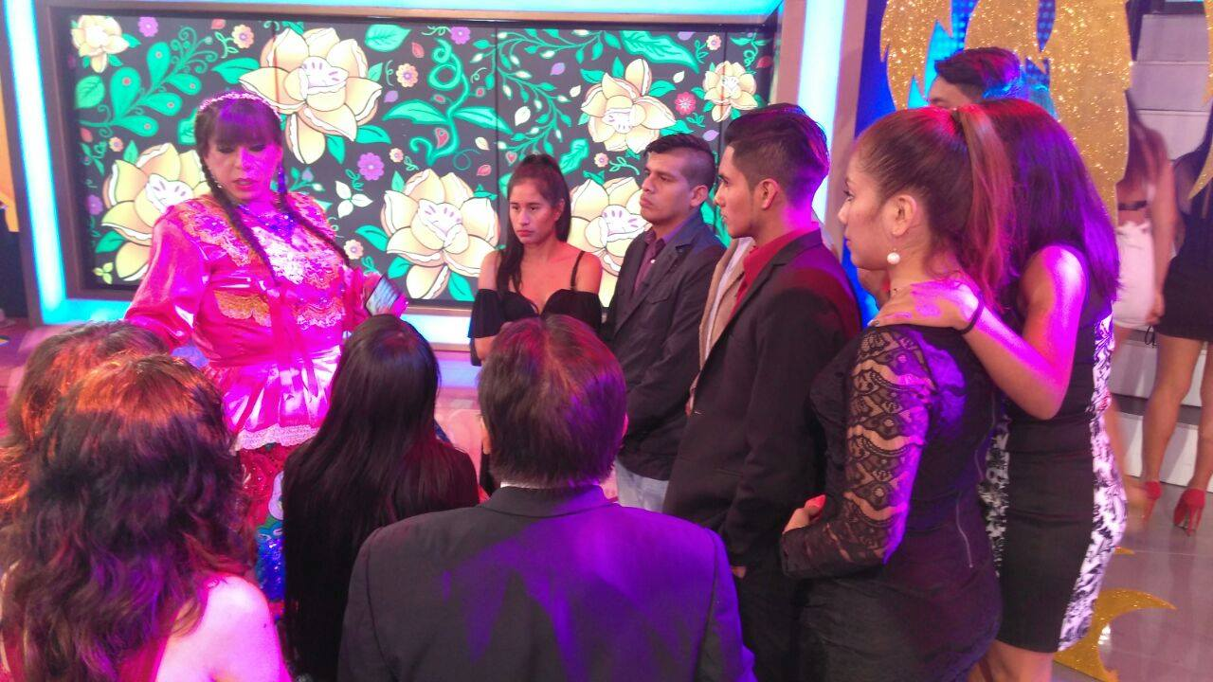
Fuente: Fotografía de Richard Veramendi (2017)

Aunque el personaje en si no permitió la realización de tomas directas, se captó el momento en el que se reúne con participantes en secuencias del programa para brindarles indicaciones.

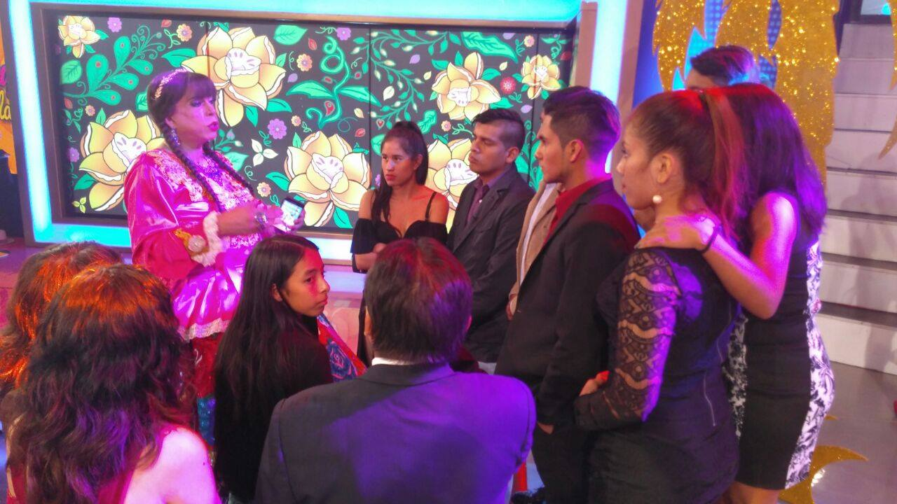
Fuente: Fotografía de Richard Veramendi (2017)

Selfie con los participantes después del programa
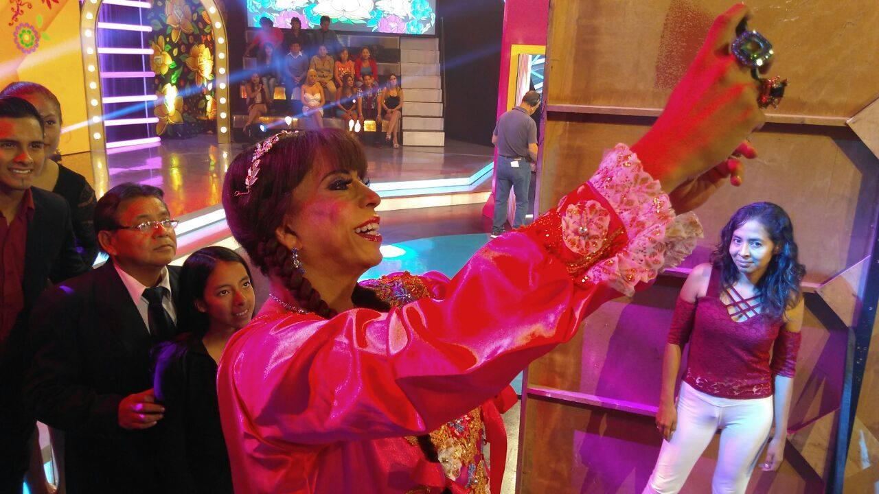
Fuente: Fotografía de Richard Veramendi (2017)

Los selfies para la interacción en las redes sociales, fueron captadas por el mismo personaje, que las colgaba en el instante.

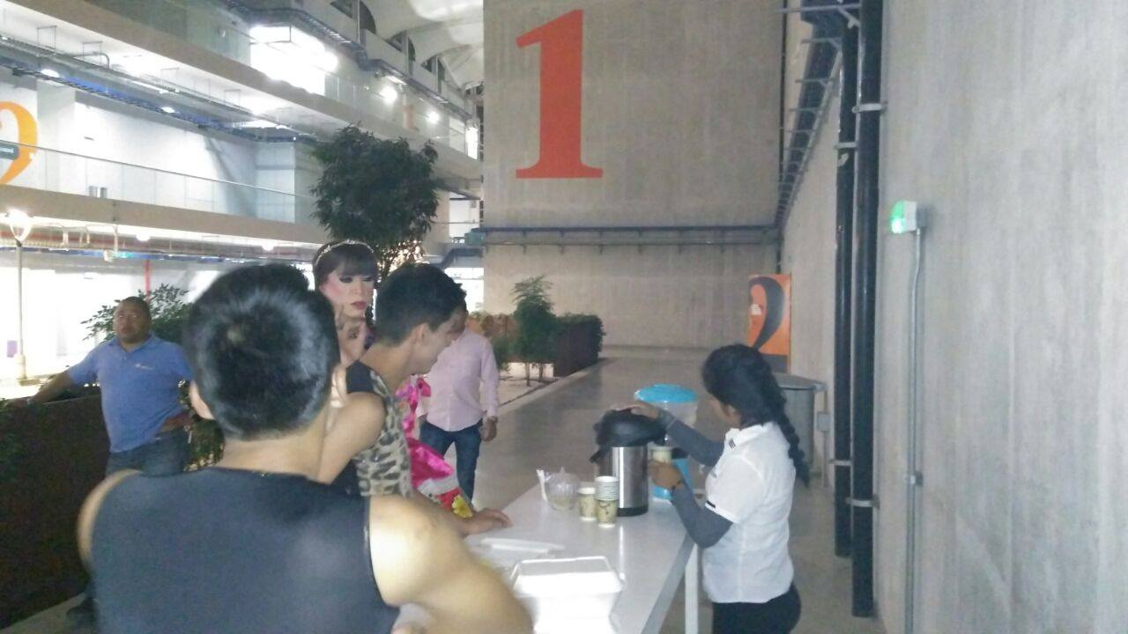
Fuente: Fotografía de Richard Veramendi (2017)

Foto al Personaje de Chola Chabuca

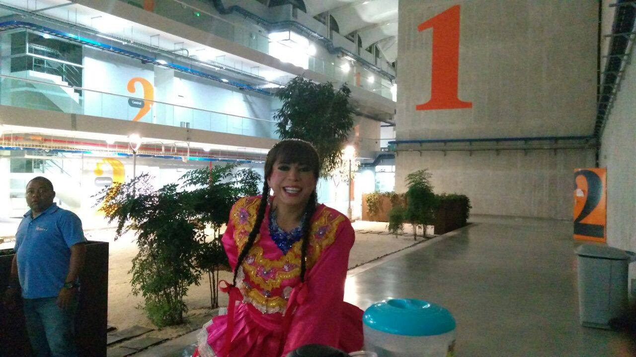
Fuente: Fotografía de Richard Veramendi (2017)

Algunas fotos pudieron ser tomadas al personaje, pero siempre fueron solo a ella y solo permitió que sean a cierta distancia.

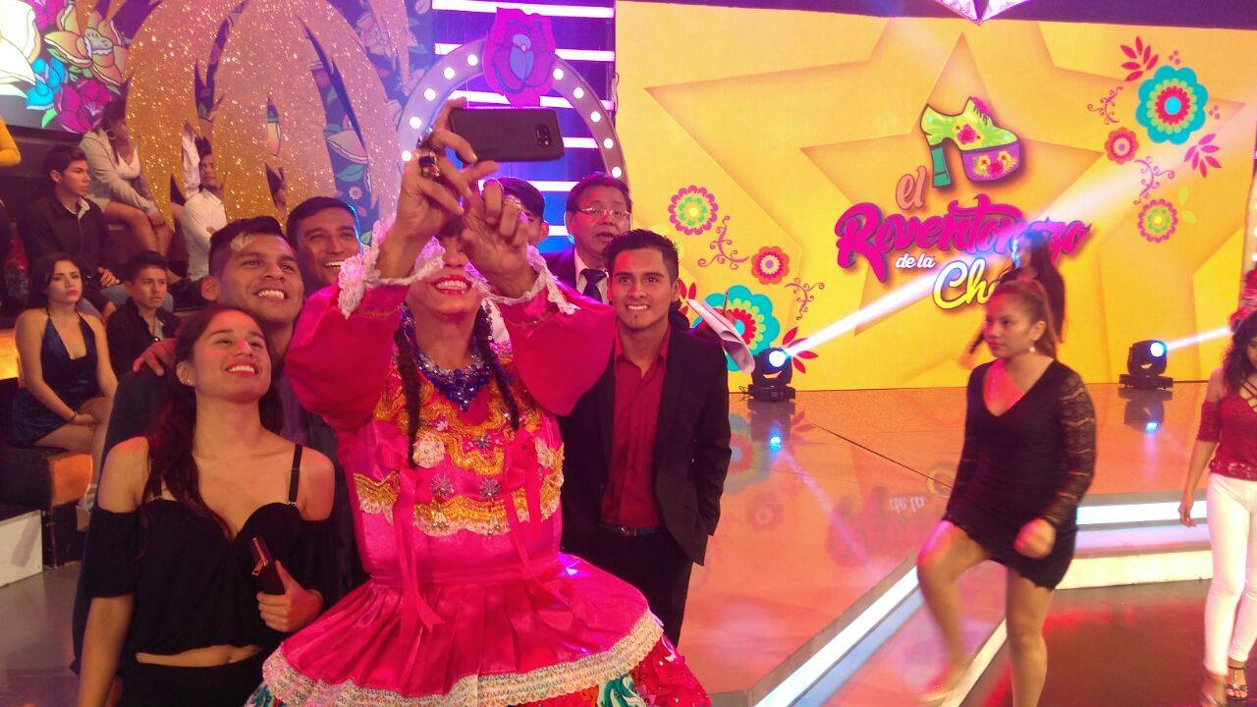
Fuente: Fotografía de Richard Veramendi (2017)

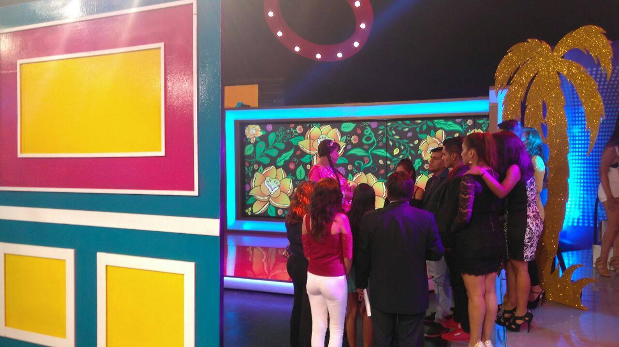
Fuente: Fotografía de Richard Veramendi (2017)

Selfies con el público e invitados al programa para las diversas secuencias.
Solo permitió la cercanía de los participantes, las tomas siempre fueron a al menos 2 metros de distancia

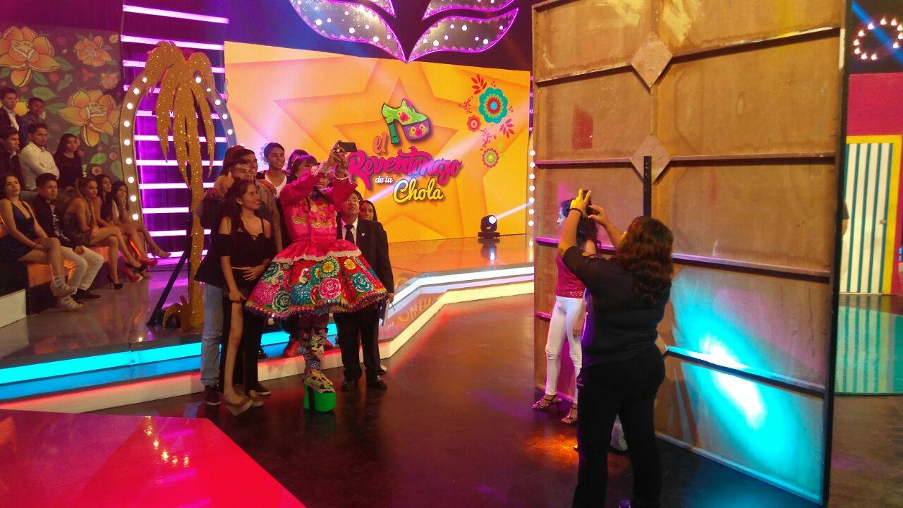
Fuente: Fotografía de Richard Veramendi (2017)

Manejo de Tomas
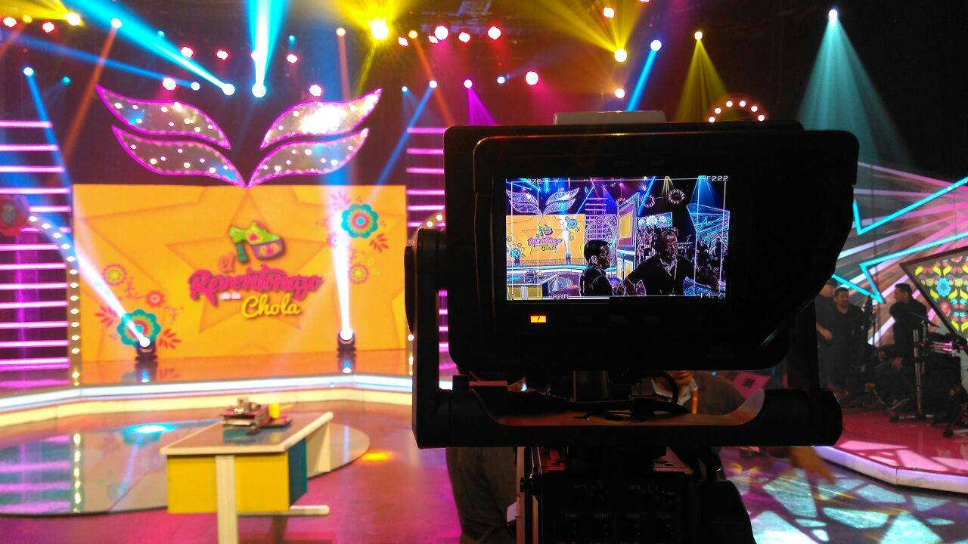
Fuente: Fotografía de Richard Veramendi (2017)

Momentos en que se acomodaba el equipo de cámaras y se hacía las indicaciones de las tomas. En otro momento se ingresó a sala de edición y manejo, se evidencia todas las tomas y los ángulos de las diversas cámaras

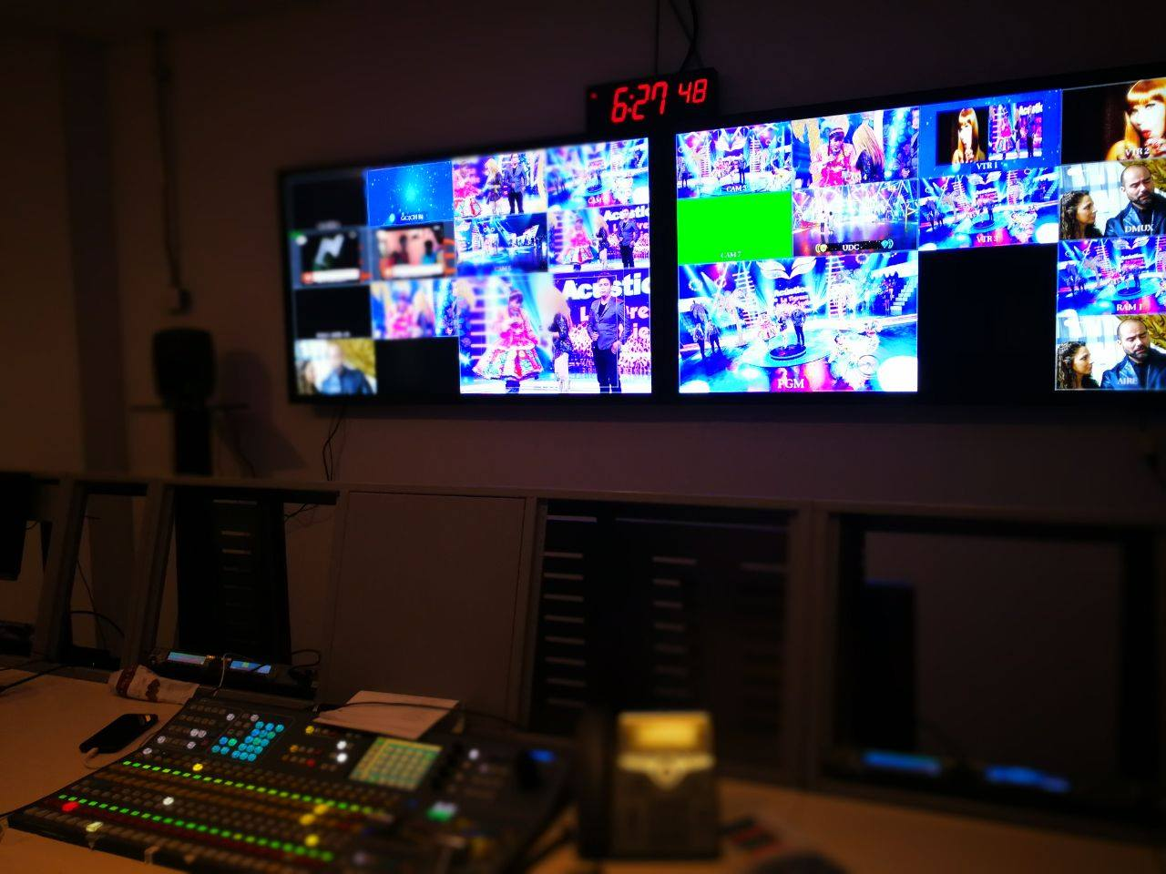
Fuente: Fotografía de Richard Veramendi (2017)

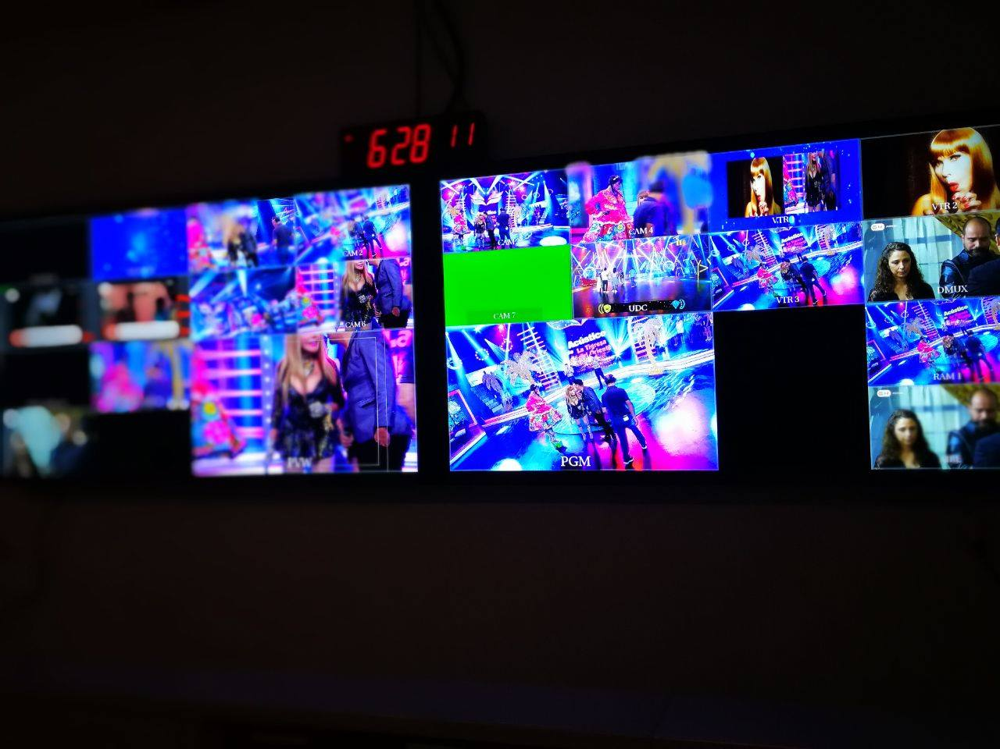
Fuente: Fotografía de Richard Veramendi (2017)

Sala de edición y manejo de imágenes, se evidencia todas las tomas y los ángulos de las diversas cámaras
ANEXO 5: REGISTRO FOTOGRÁFICO DE LA ENTREVISTA
A PRODUCTORA PATTY HUAYTA

La productora del Programa Patty Huayta, con mucha amabilidad, permitió que se le realice una rápida entrevista, ella en todo momento mostró su disposición de colaboración, para darnos detalles acerca del programa.

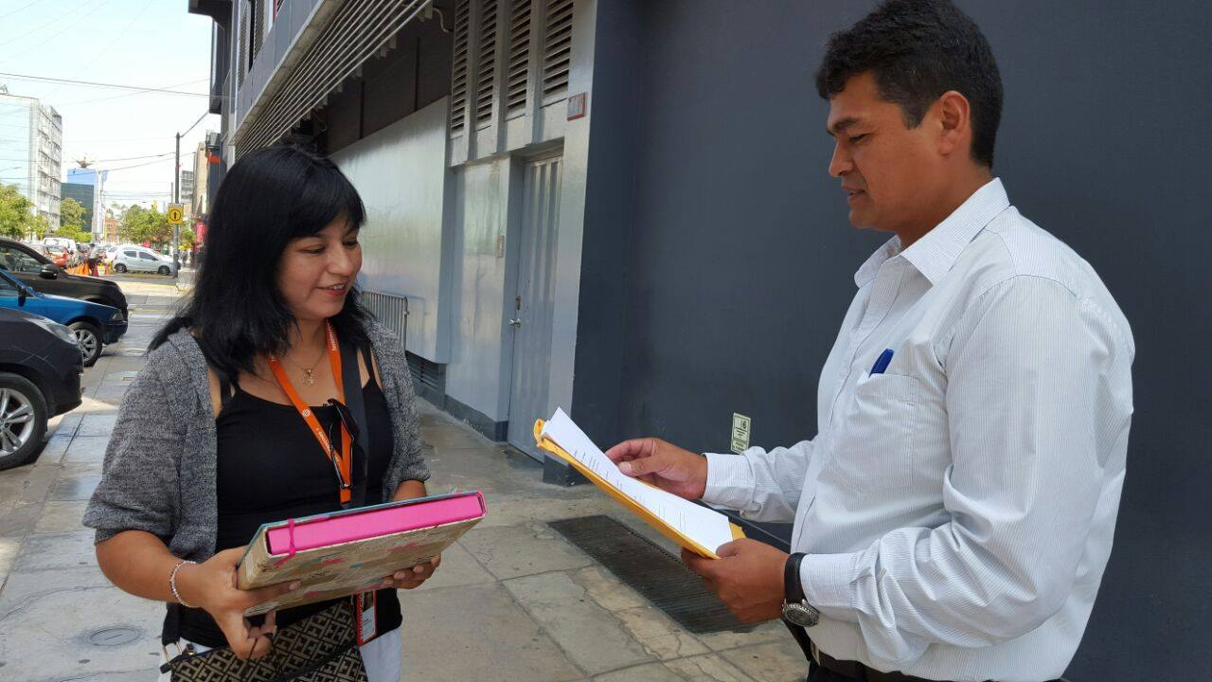
Fuente: Fotografía de Richard Veramendi (2017)

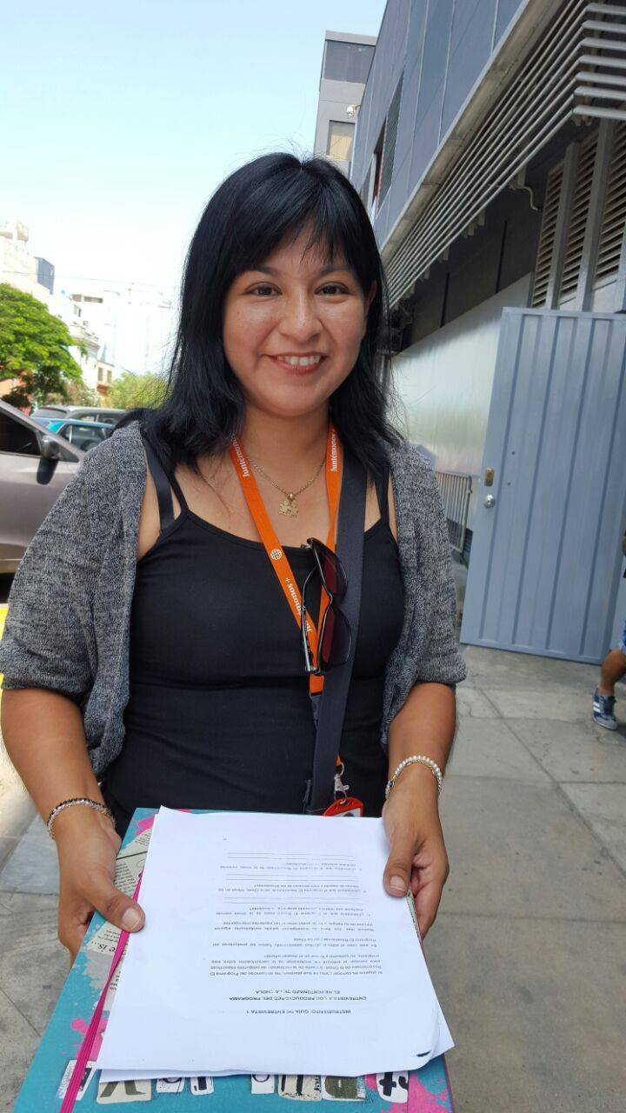
Fuente: Fotografía de Richard Veramendi (2017)

ANEXO 6: ENTREVISTA A ERNESTO PIMENTEL
PORTAL REVISTA ELLOS Y ELLAS
Recuperado de: http://ellosyellas.com.pe/reportajes/foto-carnet/ernesto-pimentel-0e5a

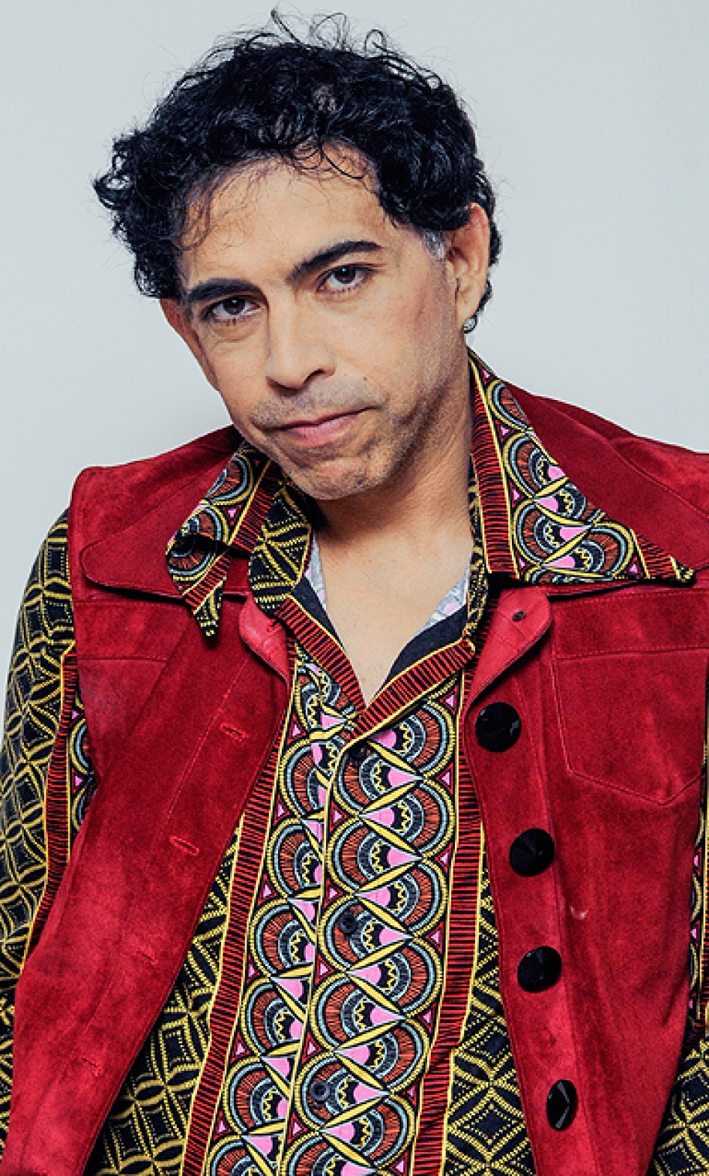
Fuente: Revista Ellos y Ellas

Ernesto Pimentel acaba de cumplir 20 años dándole vida a la ‘Chola Chabuca’, su entrañable personaje. Para celebrarlos, convocó a cerca de 15 mil personas en el centro comercial Plaza Norte y armó una gran fiesta. Actualmente, Ernesto ha vuelto a las tablas con el musical ‘Sweet Charity’ y está preparando su retorno a la televisión. En esta entrevista nos habla del buen momento por el que atraviesa y de la demanda que hará a Phillip Butters.
–¿Cómo pasas tus días?
–Apoyado en un bastón pero corriendo. He decidido gastar mi cadera y mi vida en lo que me hace feliz. Estoy preparando mi regreso a la televisión, mi nuevo show y mi nueva temporada de circo.
–¿Cómo te sientes con tu regreso a las tablas con ‘Sweet Charity’?
–Feliz, agradecido y motivado. El teatro Municipal fue testigo de mis primeros pasos y hoy que estoy aquí de nuevo siento que me reencuentro con ese ímpetu que me motivó a elegir esta carrera. Estoy honrado de compartir escena con Denisse Dibós y mis compañeros, siempre a las órdenes de Mateo Chiarella.
–¿Qué te hace sentir orgulloso de la ‘Chola Chabuca’, tu personaje de la ficción?
–Los escenarios a los que me ha llevado, los sellos en mi pasaporte, mi guardarropa y la convicción que tiene para seguir con el compromiso de entretener.
–¿Siguen en pie las acciones legales que tomarás en contra de Phillip Butters?, ¿cómo va el proceso?
–No quise hacer nada hasta después de la celebración por los 20 años de la ‘Chola Chabuca’ y mi debut en el teatro. Mi abogado Luis Tudela considera necesario actuar por la vía de Indecopi, ya que mi personaje está protegido. Una cosa es la opinión del señor Butters y otra su ignorancia que lo lleva a decir que la autorregulación no sirve y que tengo 20 años infringiéndola. Yo no tengo nada en contra del señor Butters, pero sus comentarios refuerzan conductas y expresiones de intolerancia y homofobia. Toda la discriminación debe ser enfrentada porque de lo contrario nos hacemos cómplices.
–¿Qué estás leyendo en estos momentos?
–‘La civilización del espectáculo’, de Mario Vargas Llosa, y ya estoy terminando ‘Infierno’ de Dan Brown.
– ¿Cuál es tu logro más importante a nivel profesional?
–Mis 20 años de trabajo ininterrumpidos con más de 16 programas en la televisión, y las 14 temporadas de circo a las que han asistido más de un millón de personas. Mi carrera siempre se ha basado en construir, por eso me encanta la familia de amigos que estoy construyendo.
–Un defecto, una virtud.
–Defecto: soy inseguro. Mi virtud es la perseverancia.
– ¿En qué profesión no te hallarías nunca?
–De participante en ‘Esto es guerra’. Es una competencia fuerte y no soy atlético.
– ¿Cuál ha sido tu cambio de look más radical?
–Una vez llegué del Caribe bronceado y con trenzas de verdad.

–¿Cuál es el objeto que más tiempo lleva en tu mesa de noche?
–El rosario de mi abuelita Estelita.
–¿A qué le temes?
–A no intentar, a no luchar, a no desafiarme; a quedarme en mi círculo de confort.
–¿Cuál ha sido el papelón más grande de tu vida?
–Es una historia tan fuerte que prefiero no contarla. Tiene que ver con la dificultad de ir al baño y estar con todo el vestuario encima.
–¿Cuál es tu sueño o pesadilla recurrente?
–Duermo tan bien que no sé si tengo sueños o pesadillas.

–¿De qué huachafería has sido testigo últimamente?
–De personas que dicen que no ven televisión nacional pero bien que saben toda la historia de Florcita.
– ¿Cuál ha sido tu gran travesura de infancia?
–Actuar para evitar que me vacunen.
–¿Cuál es la peor mentira que han dicho de ti?
–Que mentí con mi diagnóstico de VIH.
– ¿Qué titular te gustaría leer mañana en los diarios?
–“Se ordenó el trafico de Lima”, “El fútbol peruano tiene mejores hinchas”.

– ¿Qué película te ha hecho llorar? ¿Y reír?
–La obra de teatro ‘Incendios’ me hizo llorar y también la película ‘La vida es bella’. Ahora ultimo me reí mucho viendo ‘A los 40’.
–¿Con quién te gustaría estar en una isla desierta?
–Con mi iPad con conexión ilimitada y mi batería solar.
– ¿Conoces alguna celebridad? Cuéntanos la anécdota.
–Tengo varias. Conocí a Patch Adams en Venecia. En la discoteca ‘Liquid’ de Miami le di la mano a Madonna para que suba al escenario. Cuando estuvo por Lima, llevé a Chespirito al baño. Y una vez saqué a Shakira por la puerta de atrás de una discoteca y la llevé a comer un sándwich en Miraflores.
–¿En qué o quién reencarnarías?
–En un oso polar para tomar Coca-Cola.
–En el día del juicio final, ¿irías al paraíso, al purgatorio, o al infierno?
–Iría a pagar mi fianza.
–Si te quedara un día de vida, ¿qué harías?
–Agradecería a Dios y haría una gran fiesta con todos mis amigos. No les diría el motivo de la reunión y celebraría en grande.
–¿Qué es lo más loco que has hecho por amor?
–¿Existe algo más loco que amar?
ANEXO 7: EL REVENTONAZO DE LA CHOLA NO RESPETA EL HORARIO FAMILIAR / PORTAL VALORES HUMANOS

Reventonazo de la chola”, América TV, sábados 18:00
Auspiciadores: Leche Bonlé (Gloria) y Nastiflú
Secuencia: El spá de la Chola Chabuca

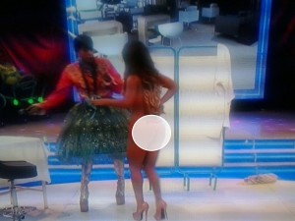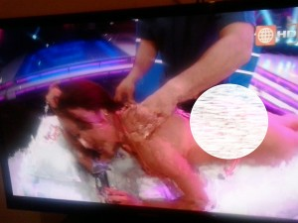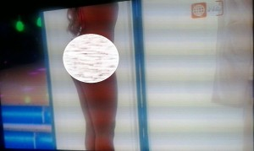
Fuente: Portal Valores Humanos

El 07 de noviembre pasado, a las 18:30 la vedette Dora Orbegoso, vestida con bikini de hilo dental, bailó de manera atrevida. Luego, se echó en una camilla para que le hagan masajes mientras iba diciendo frases sugestivas.
Ernesto Pimentel, hizo comentarios en doble sentido: “A ella le dicen tortilla… porque está hecha de huevos”.

Nota.- En el video promocional de la web de América TV se anunciaba: “Y en el spá de la Chola Chabuca, nos visita Dorita Orbegoso más tentadora que nunca. Este sábado a las 6:00pm por América Televisión.”

